

**Об утверждении регламентов государственных услуг в сфере семьи и детей**

***Утративший силу***

Постановление акимата Мангистауской области от 30 мая 2014 года № 124. Зарегистрировано Департаментом юстиции Мангистауской области 17 июля 2014 года № 2479. Утратило силу - постановлением акимата Мангистауской области от 28 октября 2015 года № 332

      Сноска. Утратило силу постановлением акимата Мангистауской области от 28.10.2015 № 332(вводится в действие по истечении десяти календарных дней после дня его первого официального опубликования).  
  
  
      Примечание РЦПИ.  
      В тексте документа сохранена пунктуация и орфография оригинала.

      В соответствии с пунктом 3 статьи 16 Закона Республики Казахстан от 15 апреля 2013 года «О государственных услугах», акимат области ПОСТАНОВЛЯЕТ:  
      1. Утвердить прилагаемые:   
      1) регламент государственной услуги «Выдача справок по опеке и попечительству»;  
      2) регламент государственной услуги «Установление опеки или попечительства над ребенком-сиротой (детьми-сиротами) и ребенком (детьми), оставшимся без попечения родителей»;  
      3) регламент государственной услуги «Выдача справок в единый накопительный пенсионный фонд и (или) добровольный накопительный пенсионный фонд, банки, в органы внутренних дел для распоряжения имуществом несовершеннолетних детей и оформления наследства несовершеннолетним детям»;  
      4) регламент государственной услуги «Выдача справок органов, осуществляющих функции по опеке или попечительству для оформления сделок с имуществом, принадлежащим на праве собственности несовершеннолетним детям»;  
      5) регламент государственной услуги «Предоставление бесплатного подвоза к общеобразовательным организациям и обратно домой детям, проживающим в отдаленных сельских пунктах»;  
      6) регламент государственной услуги «Предоставление бесплатного питания отдельным категориям обучающихся и воспитанников в общеобразовательных школах»;  
      7) регламент государственной услуги «Назначение выплаты пособия опекунам или попечителям на содержание ребенка-сироты (детей-сирот) и ребенка (детей), оставшегося без попечения родителей».  
      2. Государственному учреждению «Управление образования Мангистауской области» (Жумашева Д.Н.) обеспечить государственную регистрацию данного постановления в органах юстиции, его официального опубликования в информационно – правовой системе «Әділет» и в средствах массовой информации.  
      3. Контроль за исполнением настоящего постановления возложить на заместителя акима области Нургазиеву Б.Г.  
      4. Настоящее постановление вступает в силу со дня государственной регистрации в органах юстиции и вводится в действие по истечении десяти календарных дней после дня его первого официального опубликования.  
 

*Аким области А. Айдарбаев*  
 

      «СОГЛАСОВАНО»  
      руководитель государственного учреждения  
      «Управление образования  
      Мангистауской области»  
      Жумашева Д.Н.  
      30 мая 2014 год

Утвержден постановлением   
акимата Мангистауской области  
от 30 мая 2014 года № 124  
 

**Регламент государственной услуги**   
**«Выдача справок по опеке и попечительству»**

**1. Общие положения**

      1. Государственная услуга «Выдача справок по опеке и попечительству» (далее – государственная услуга) оказывается отделами образования районов и городов областного значения.  
      Прием заявлений и выдача результатов оказания государственных услуг осуществляются через:  
      1) филиалы республиканского государственного предприятие на праве хозяйственного ведения «Центр обслуживания населения» Комитета по контролю автоматизации государственных услуг и координации деятельности центров обслуживания населения Министерства транспорта и коммуникаций Республики Казахстан (далее – ЦОН);  
      2) веб-портал «электронного правительства»: www.egov.kz (далее – ПЭП).  
      2. Форма оказания государственной услуги: электронная (полностью автоматизированная) и (или) бумажная.  
      3. Результат оказания государственной услуги – справка об опеке и попечительстве над ребенком-сиротой (детьми-сиротами) и ребенком (детьми), оставшимся без попечения родителей, согласно приложению 1 к стандарту государственной услуги «Выдача справок по опеке и попечительству», утвержденному постановлением Правительства Республики Казахстан от 19 февраля 2014 года № 115 (далее – Стандарт).  
      Результат государственной услуги предоставляется в электронном формате. В случае обращения услугополучателя за получением государственной услуги на бумажном носителе результат оформляется в электронном формате, распечатывается и заверяется подписью руководителя услугодателя.  
      На ПЭП результат оказания государственной услуги направляется услугополучателю в «личный кабинет» в форме электронного документа, подписанного электронной цифровой подписью (далее – ЭЦП) уполномоченного лица услугодателя.  
      2. Описание порядка действий структурных подразделений (работников) услугодателя в процессе оказания государственной услуги  
      4. Для получения государственной услуги услугополучатель предоставляет документы, указанные в пункте 9 Стандарта.  
      5. Содержание каждой процедуры (действия), входящей в состав процесса оказания государственной услуги, длительность его выполнения:  
      1) услугополучатель получает через терминал в ЦОНе талон очереди – не более 15 минут. Результат – порядковый номер очереди;  
      2) Работник ЦОНа осуществляет прием документов, их регистрацию – не более 2 минут. Результат – полный пакет документов;  
      3) работник ЦОНа при выявлении ошибок в оформлении документов или выявления неполного пакета документов, указанных в пункте 9 Стандарта возвращает их с письменным обоснованием причин возврата;  
      4) работник ЦОНа осуществляет выдачу справки – не более 3 минут. Результат – справка.  
      3. Описание порядка взаимодействия структурных подразделений (работников) услугодателя в процессе оказания государственной услуги  
      6. Перечень структурных подразделений (работников) услугодателя, которые участвуют в процессе оказания государственной услуги:  
      1) работник ЦОНа.  
      7. Описание последовательности процедур (действий) между структурными подразделениями (работниками) с указанием длительности каждой процедуры (действия):  
      1) работник ЦОНа осуществляет прием документов, их регистрацию, при выявлении ошибок в оформлении документов или выявления неполного пакета документов, указанных в пункте 9 Стандарта возвращает их с письменным обоснованием причин возврата – не более 2 минут;  
      2) работник ЦОНа осуществляет выдачу справки – не более 3 минут.  
      4. Описание порядка взаимодействия с центром обслуживания населения и (или) иными услугодателями, а также порядка использования информационных систем в процессе оказания государственной услуги  
      8. Для получения государственной услуги услугополучатель представляет в ЦОН необходимые документы, указанные в пункте 9 Стандарта.  
      Сведения документов, удостоверяющих личность услугополучателя, являющиеся государственными электронными информационными ресурсами, работник ЦОНа получает посредством информационной системы мониторинга оказания государственных услуг из соответствующих государственных информационных систем в форме электронных данных, подписанные ЭЦП.  
      Работник ЦОНа сверяет подлинность оригиналов документов со сведениями, представленными из государственных информационных систем государственных органов, после чего возвращает оригиналы услугополучателю.  
      9. Описание последовательности процедур (действий) посредством ЦОНа сопровождается схемой согласно приложению (диаграмма 1) к настоящему Регламенту.  
      10. Пошаговые действия и решения услугодателя через ПЭП и услугополучателя:  
      1) услугополучатель осуществляет регистрацию на ПЭП с помощью индивидуального идентификационного номера (далее – ИИН), а также пароля (осуществляется для незарегистрированных услугополучателей на ПЭП);  
      2) процесс 1 – процесс ввода услугополучателем ИИН и пароля (процесс авторизации) на ПЭП для получения услуги;  
      3) условие 1 – проверка на ПЭП подлинности данных о зарегистрированном услугополучателе через ИИН и пароль;  
      4) процесс 2 – формирование ПЭПом сообщения об отказе в авторизации в связи с имеющимися нарушениями в данных услугополучателя;  
      5) процесс 3 – выбор услугополучателем услуги, указанной в настоящем Регламенте, вывод на экран формы запроса для оказания услуги и заполнение услугополучателем формы (ввод данных) с учетом ее структуры и форматных требований, прикрепление к форме запроса необходимых копий документов в электронном виде указанные в пункте 9 Стандарта, а также выбор услугополучателем регистрационного свидетельства ЭЦП для удостоверения (подписания) запроса;  
      6) условие 2 – проверка на ПЭП срока действия регистрационного свидетельства ЭЦП и отсутствия в списке отозванных (аннулированных) регистрационных свидетельств, а также соответствия идентификационных данных (между ИИН указанным в запросе и ИИН указанным в регистрационном свидетельстве ЭЦП);  
      7) процесс 4 – формирование сообщения об отказе в запрашиваемой услуге в связи с не подтверждением подлинности ЭЦП услугополучателя;  
      8) процесс 5 – направление электронного документа (запроса услугополучателя) удостоверенного (подписанного) ЭЦП услугополучателя через шлюз «электронного правительства» (далее – ШЭП) в автоматизированное рабочее месте регионального шлюза «электронного правительства» (далее – АРМ РШЭП) для обработки запроса услугодателем;  
      9) условие 3 – проверка услугодателем соответствия приложенных услугополучателем документов, указанных в Стандарте и основаниям для оказания услуги;  
      10) процесс 6 – формирование сообщения об отказе в запрашиваемой услуге в связи с имеющимися нарушениями в документах услугополучателя;  
      11) процесс 7 – получение услугополучателем результата оказания государственной услуги (уведомление в форме электронного документа) сформированный ПЭПом. Электронный документ формируется с использованием ЭЦП уполномоченного лица услугодателя.  
      11. Функциональные взаимодействия информационных систем, задействованных при оказании государственной услуги через ПЭП, ЦОН и услугодателя приведены диаграммами № 1, 2 согласно приложению к настоящему Регламенту.

Приложение 1  
к регламенту государственной услуги  
«Выдача справок по опеке и попечительству»

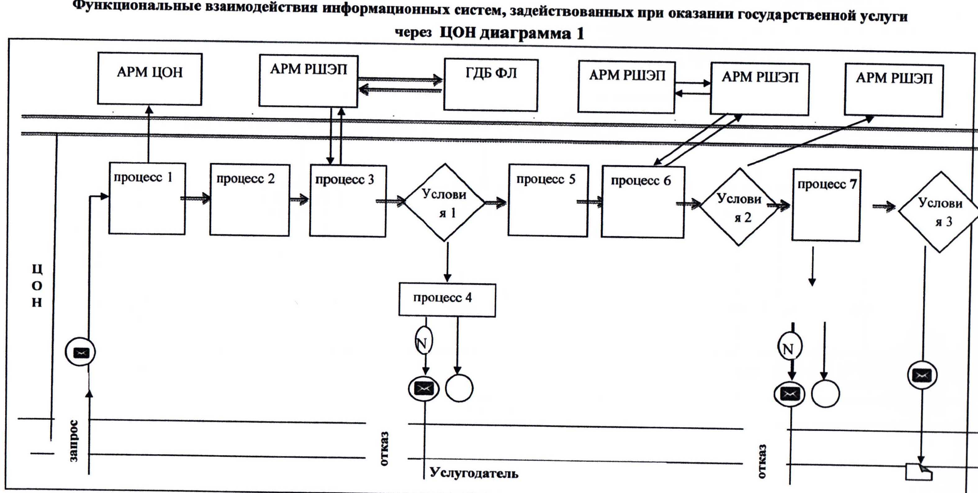

   
 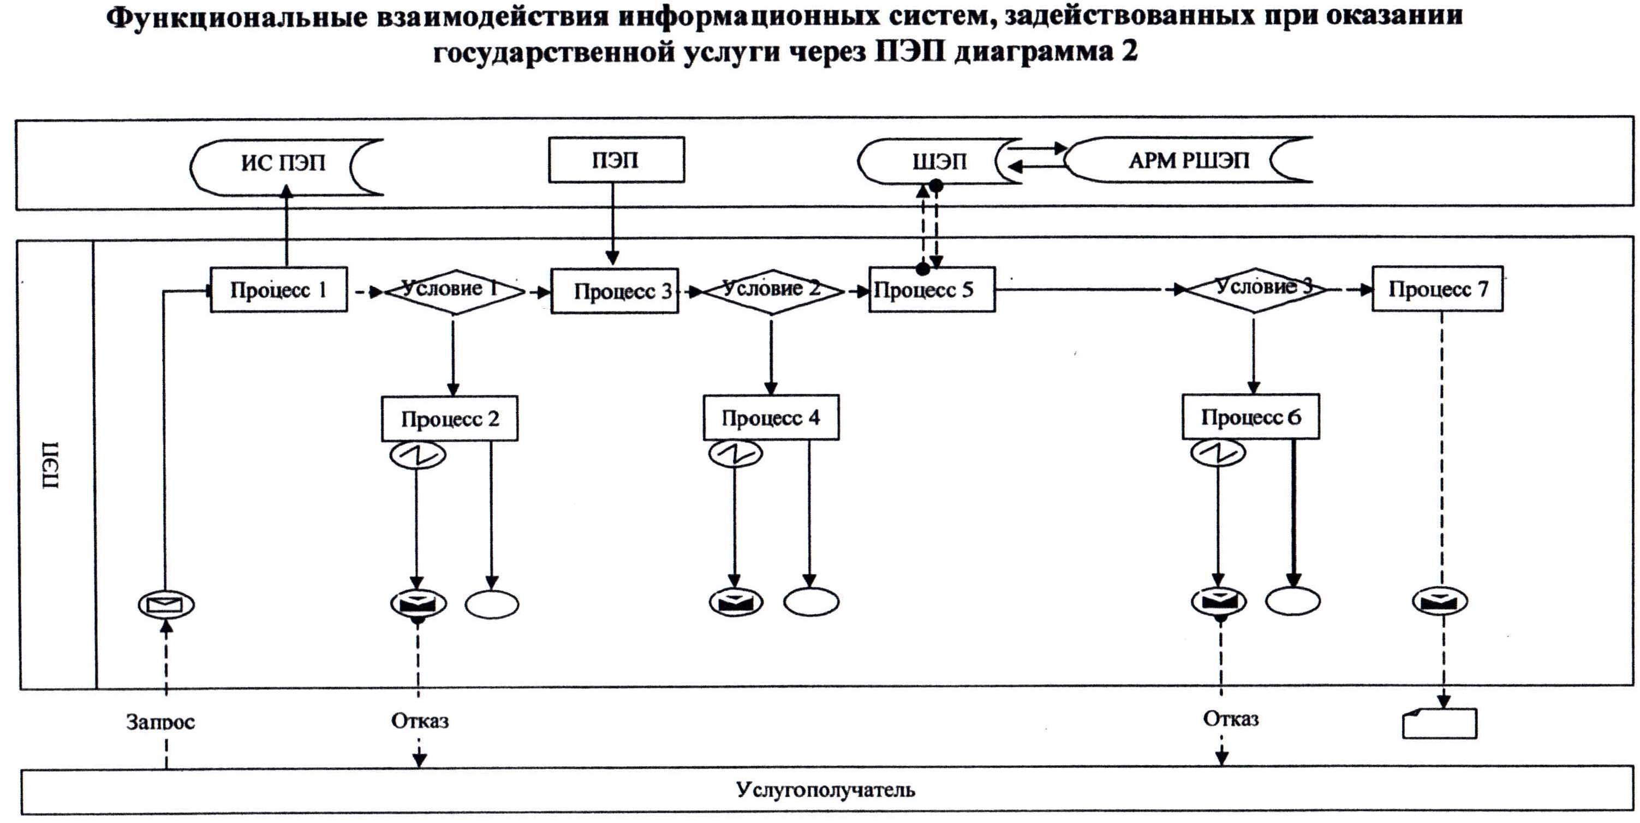  
 

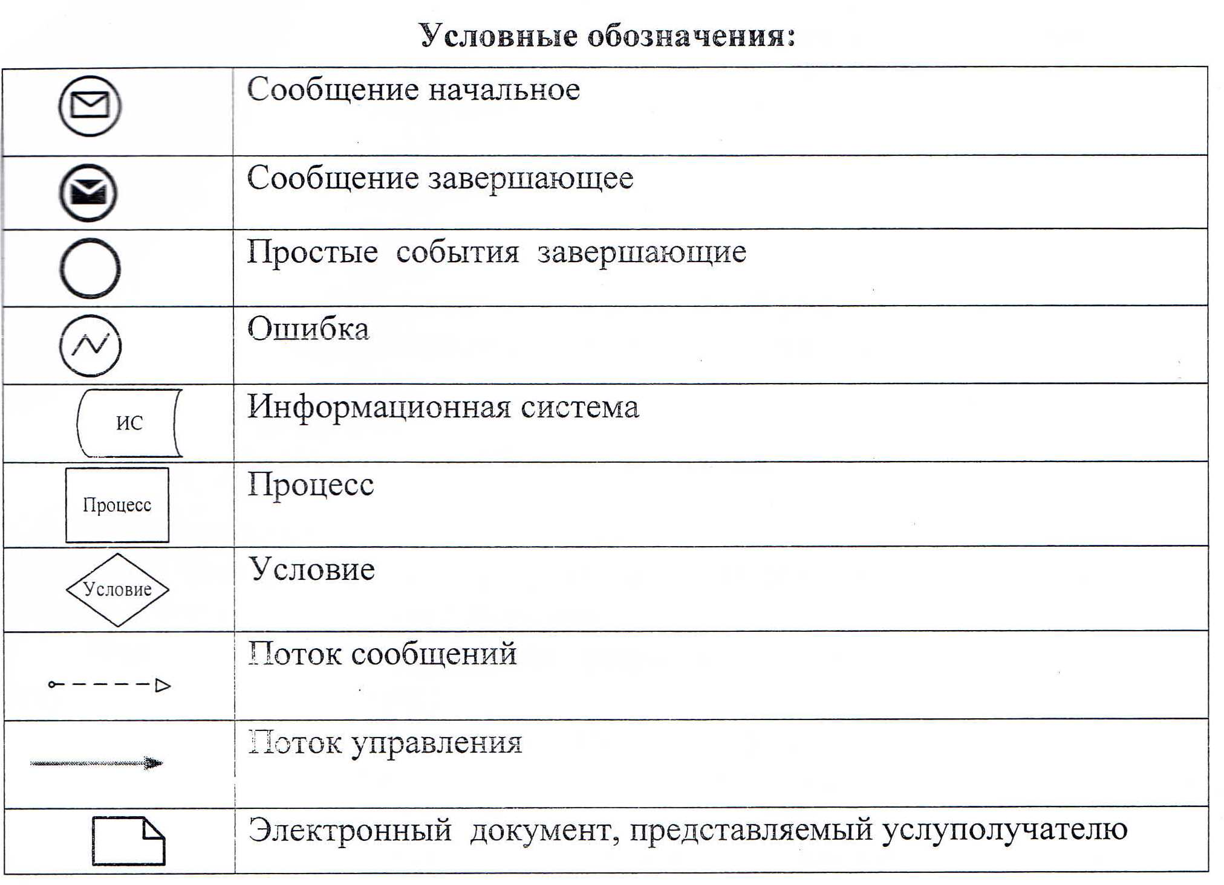

   
 

Утвержден постановлением  
акимата Мангистауской области  
от 30 мая 2014 года № 124  
 

**Регламент государственной услуги**  
**«Установление опеки или попечительства над ребенком-сиротой**  
**(детьми-сиротами) и ребенком (детьми), оставшимся без попечения**  
**родителей»**

**1. Общие положения**

      1. Государственная услуга «Установление опеки или попечительства над ребенком-сиротой (детьми-сиротами) и ребенком (детьми), оставшимся без попечения родителей» (далее – государственная услуга) оказывается городскими и районными отделами образования (далее – услугодатель).  
      Прием заявлений и выдача результатов оказания государственных услуг осуществляются через:   
      1) канцелярию услугодателя;  
      2) веб-портал «электронного правительства»: www.egov.kz (далее – ПЭП).  
      2. Форма оказания государственной услуги: электронная (частично автоматизированная) и (или) бумажная.  
      3. Результат оказания государственной услуги – справка об установлении опеки или попечительства над ребенком-сиротой (детьми-сиротами) и ребенком (детьми), оставшимся без попечения родителей по форме согласно приложению 1 к стандарту государственной услуги «Установление опеки или попечительства над ребенком-сиротой (детьми-сиротами) и ребенком (детьми), оставшимся без попечения родителей», утвержденному постановлением Правительства Республики Казахстан от 19 февраля 2014 года № 115 (далее – Стандарт), либо мотивированный отказ в оказании государственной услуги в случаях и по основаниям, предусмотренным пунктом 10 Стандарта.  
      Результат государственной услуги предоставляется в электронном формате. В случае обращения услугополучателя за получением государственной услуги на бумажном носителе результат оформляется в электронном формате, распечатывается и заверяется подписью руководителя услугодателя.  
      На ПЭП результат оказания государственной услуги направляется услугополучателю в «личный кабинет» в форме электронного документа, подписанного электронной цифровой подписью (далее – ЭЦП) уполномоченного лица услугодателя.

**2. Описание порядка действий структурных подразделений (работников) услугодателя в процессе оказания государственной услуги**

      4. Для получения государственной услуги услугополучатель предоставляет документы, указанные в пункте 9 Стандарта.  
      5. Содержание каждой процедуры (действия), входящей в состав процесса оказания государственной услуги, длительность его выполнения:  
      1) сотрудник канцелярии услугодателя осуществляет прием документов, их регистрацию – не более 20 минут. Результат – выдача расписки услугополучателю;  
      2) руководитель услугодателя ознакамливается с корреспонденцией – не более 20 минут. Результат – определение ответственного исполнителя для исполнения;  
      3) ответственный исполнитель услугодателя осуществляет подготовку справки либо мотивированного отказа в оказании государственной услуги – в течение 28 (двадцати восьми) календарных дней. Результат – подготовка проекта справки либо мотивированного отказа в оказании государственной услуги;  
      4) руководитель услугодателя ознакамливается с корреспонденцией – в течение 2 (двух) календарных дней. Результат – подписание справки либо мотивированного отказа в оказании государственной услуги;  
      5) сотрудник канцелярии услугодателя выдает услугополучателю справку либо мотивированный отказ в оказании государственной услуги – не более 20 минут. Результат – роспись услугополучателя в журнале по оказанию государственной услуги.

**3. Описание порядка взаимодействия структурных подразделений (работников) услугодателя в процессе оказания государственной услуги**

      6. Перечень структурных подразделений (работников) услугодателя, которые участвуют в процессе оказания государственной услуги:  
      1) сотрудник канцелярии услугодателя;  
      2) руководитель услугодателя;  
      3) ответственный исполнитель услугодателя.  
      7) Описание последовательности процедур (действий) между структурными подразделениями (работниками) с указанием длительности каждой:  
      1) сотрудник канцелярии услугодателя направляет документы руководителю для наложения резолюции – не более 20 минут;  
      2) руководитель услугодателя накладывает резолюцию, отправляет документы ответственному исполнителю – не более 20 минут;  
      3) ответственный исполнитель услугодателя передает справку либо мотивированный отказ в оказании государственной услуги руководителю – в течение 28 (двадцати восьми) календарных дней;  
      4) руководитель услугодателя подписывает справку либо мотивированный отказ в оказании государственной услуги – в течение 2 (двух) календарных дней.  
      8. Описание последовательности процедур (действий) сопровождается блок-схемой согласно приложению 1 к настоящему регламенту государственной услуги «Установление опеки или попечительства над ребенком-сиротой (детьми-сиротами) и ребенком (детьми), оставшимся без попечения родителей» (далее – Регламент).

**4. Описание порядка взаимодействия с услугодателем, а также порядка использования информационных систем в процессе оказания государственной услуги**

      9. Пошаговые действия и решения услугодателя через ПЭП и услугополучателя:  
      1) услугополучатель осуществляет регистрацию на ПЭП с помощью индивидуального идентификационного номера (далее – ИИН), а также пароля (осуществляется для незарегистрированных услугополучателей на ПЭП);  
      2) процесс 1 – процесс ввода услугополучателем ИИН и пароля (процесс авторизации) на ПЭП для получения услуги;  
      3) условие 1 – проверка на ПЭП подлинности данных о зарегистрированном услугополучателе через ИИН и пароль;  
      4) процесс 2 – формирование ПЭПом сообщения об отказе в авторизации в связи с имеющимися нарушениями в данных услугополучателя;  
      5) процесс 3 – выбор услугополучателем услуги, указанной в настоящем Регламенте, вывод на экран формы запроса для оказания услуги и заполнение услугополучателем формы (ввод данных) с учетом ее структуры и форматных требований, прикрепление к форме запроса необходимых копий документов в электронном виде указанные в пункте 9 Стандарта, а также выбор услугополучателем регистрационного свидетельства ЭЦП для удостоверения (подписания) запроса;  
      6) условие 2 – проверка на ПЭП срока действия регистрационного свидетельства ЭЦП и отсутствия в списке отозванных (аннулированных) регистрационных свидетельств, а также соответствия идентификационных данных (между ИИН указанным в запросе, и ИИН указанным в регистрационном свидетельстве ЭЦП);  
      7) процесс 4 – формирование сообщения об отказе в запрашиваемой услуге в связи с не подтверждением подлинности ЭЦП услугополучателя;  
      8) процесс 5 – направление электронного документа (запроса услугополучателя) удостоверенного (подписанного) ЭЦП услугополучателя через шлюз «электронного правительства» (далее – ШЭП) в автоматизированное рабочее место регионального шлюза «электронного правительства» (далее – АРМ РШЭП) для обработки запроса услугодателем;  
      9) условие 3 – проверка услугодателем соответствия приложенных услугополучателем документов, указанных в Стандарте и основаниям для оказания услуги;  
      10) процесс 6 – формирование сообщения об отказе в запрашиваемой услуге в связи с имеющимися нарушениями в документах услугополучателя;  
      11) процесс 7 – получение услугополучателем результата оказания государственной услуги (уведомление в форме электронного документа) сформированный ПЭПом. Электронный документ формируется с использованием ЭЦП уполномоченного лица услугодателя.  
      10. Функциональные взаимодействия информационных систем, задействованных в оказании государственной услуги через ПЭП и услугодателя приведены диаграммами 1, 2 согласно приложению 2 к настоящему Регламенту.

Приложение 1  
регламенту государственной услуги  
«Установление опеки или попечительства  
над ребенком-сиротой (детьми-сиротами)  
и ребенком (детьми), оставшимся  
без попечения родителей»  
 

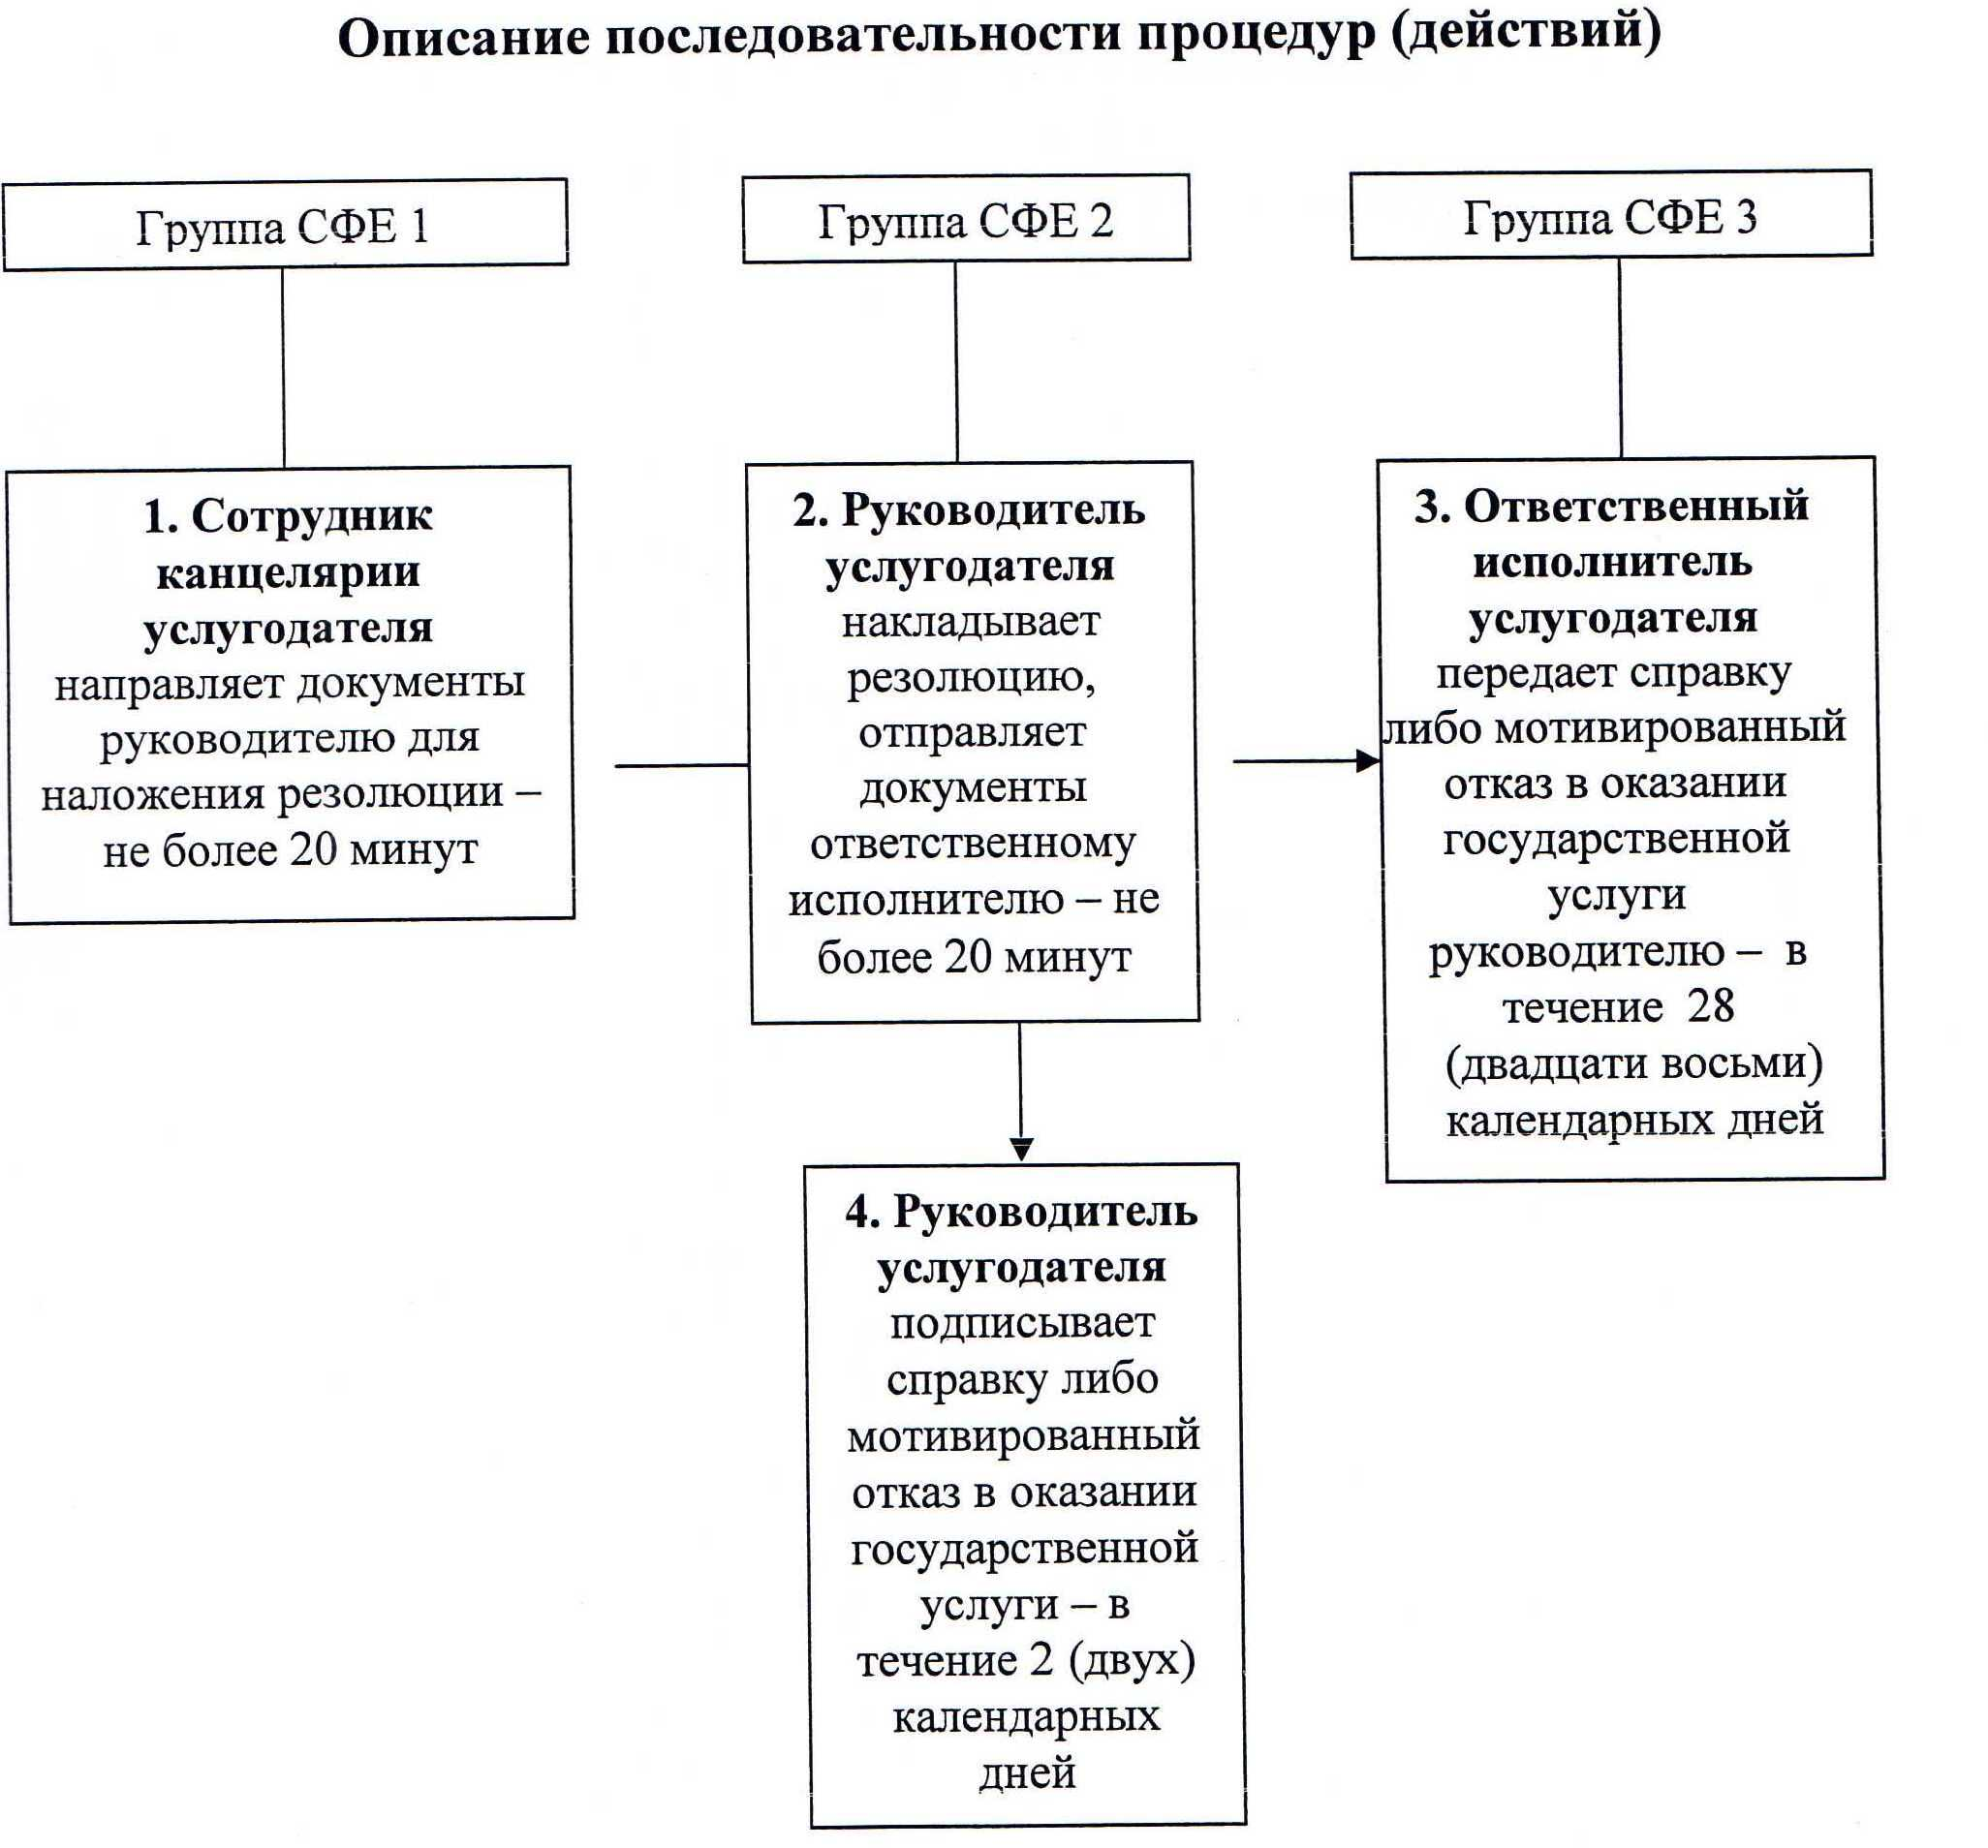  
 

      Примечание: расшифровка аббревиатур:  
      СФЕ – структурно-функциональная единица

Приложение 2  
к регламенту государственной услуги  
«Установление опеки или попечительства  
над ребенком-сиротой (детьми-сиротами)  
и ребенком (детьми), оставшимся без  
попечения родителей»

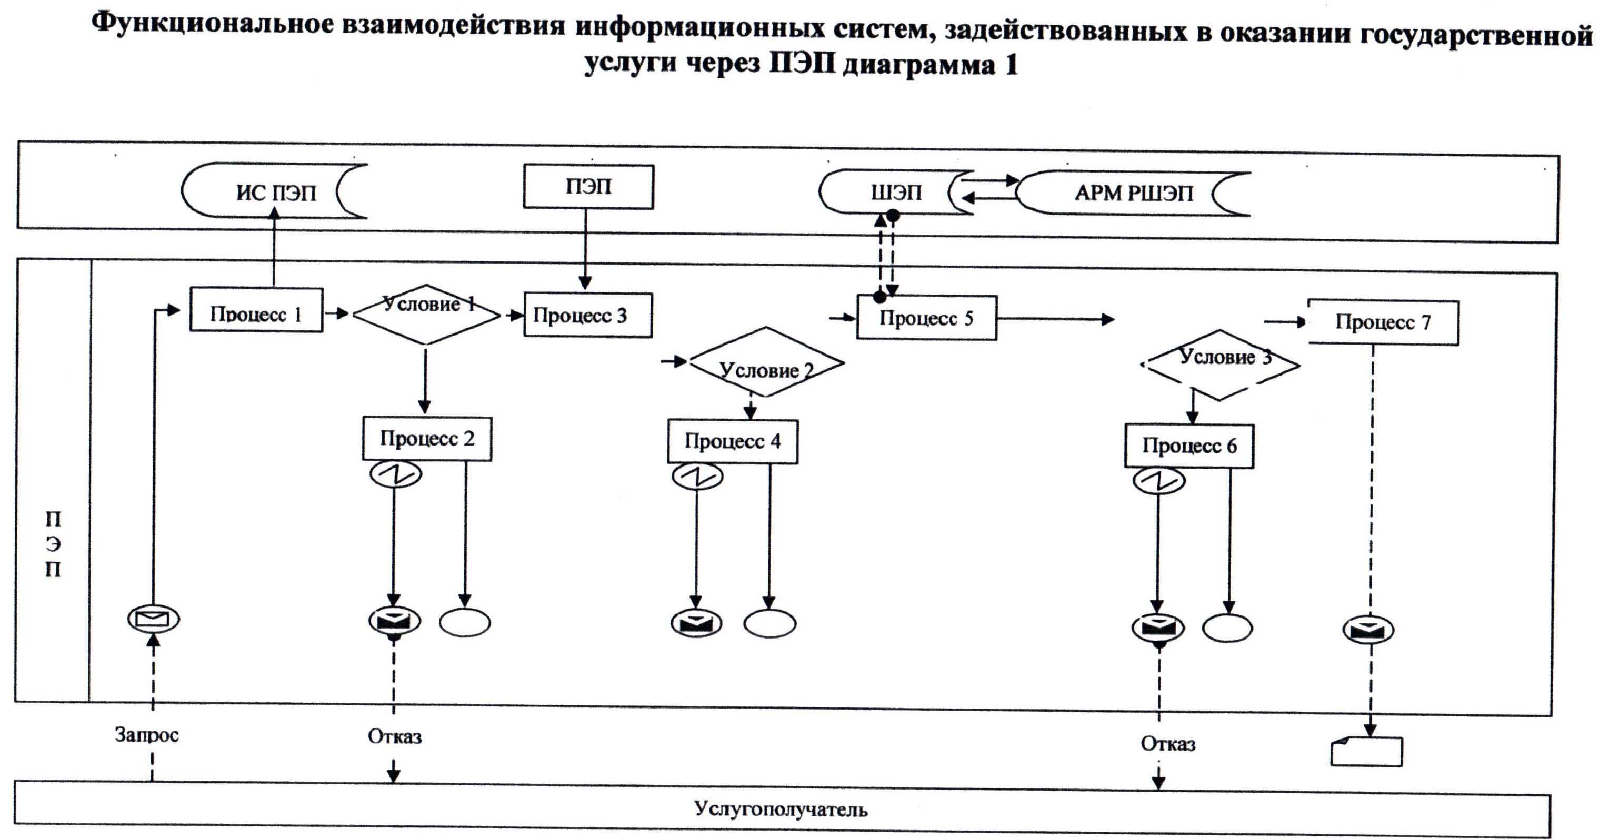  
 

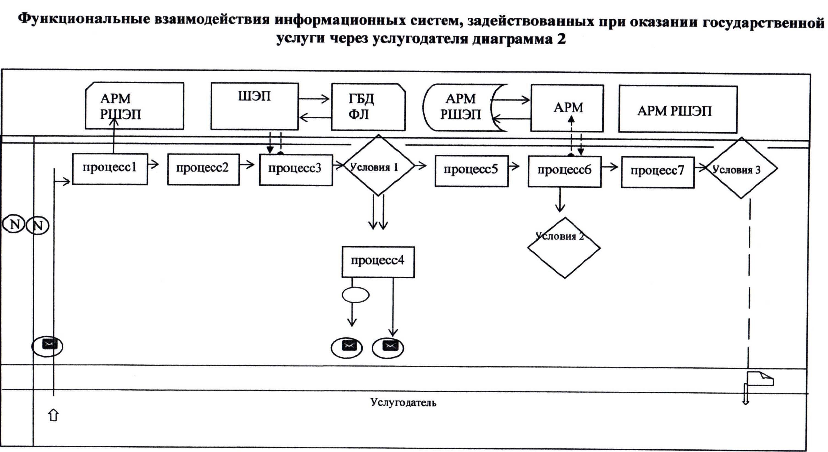  
 

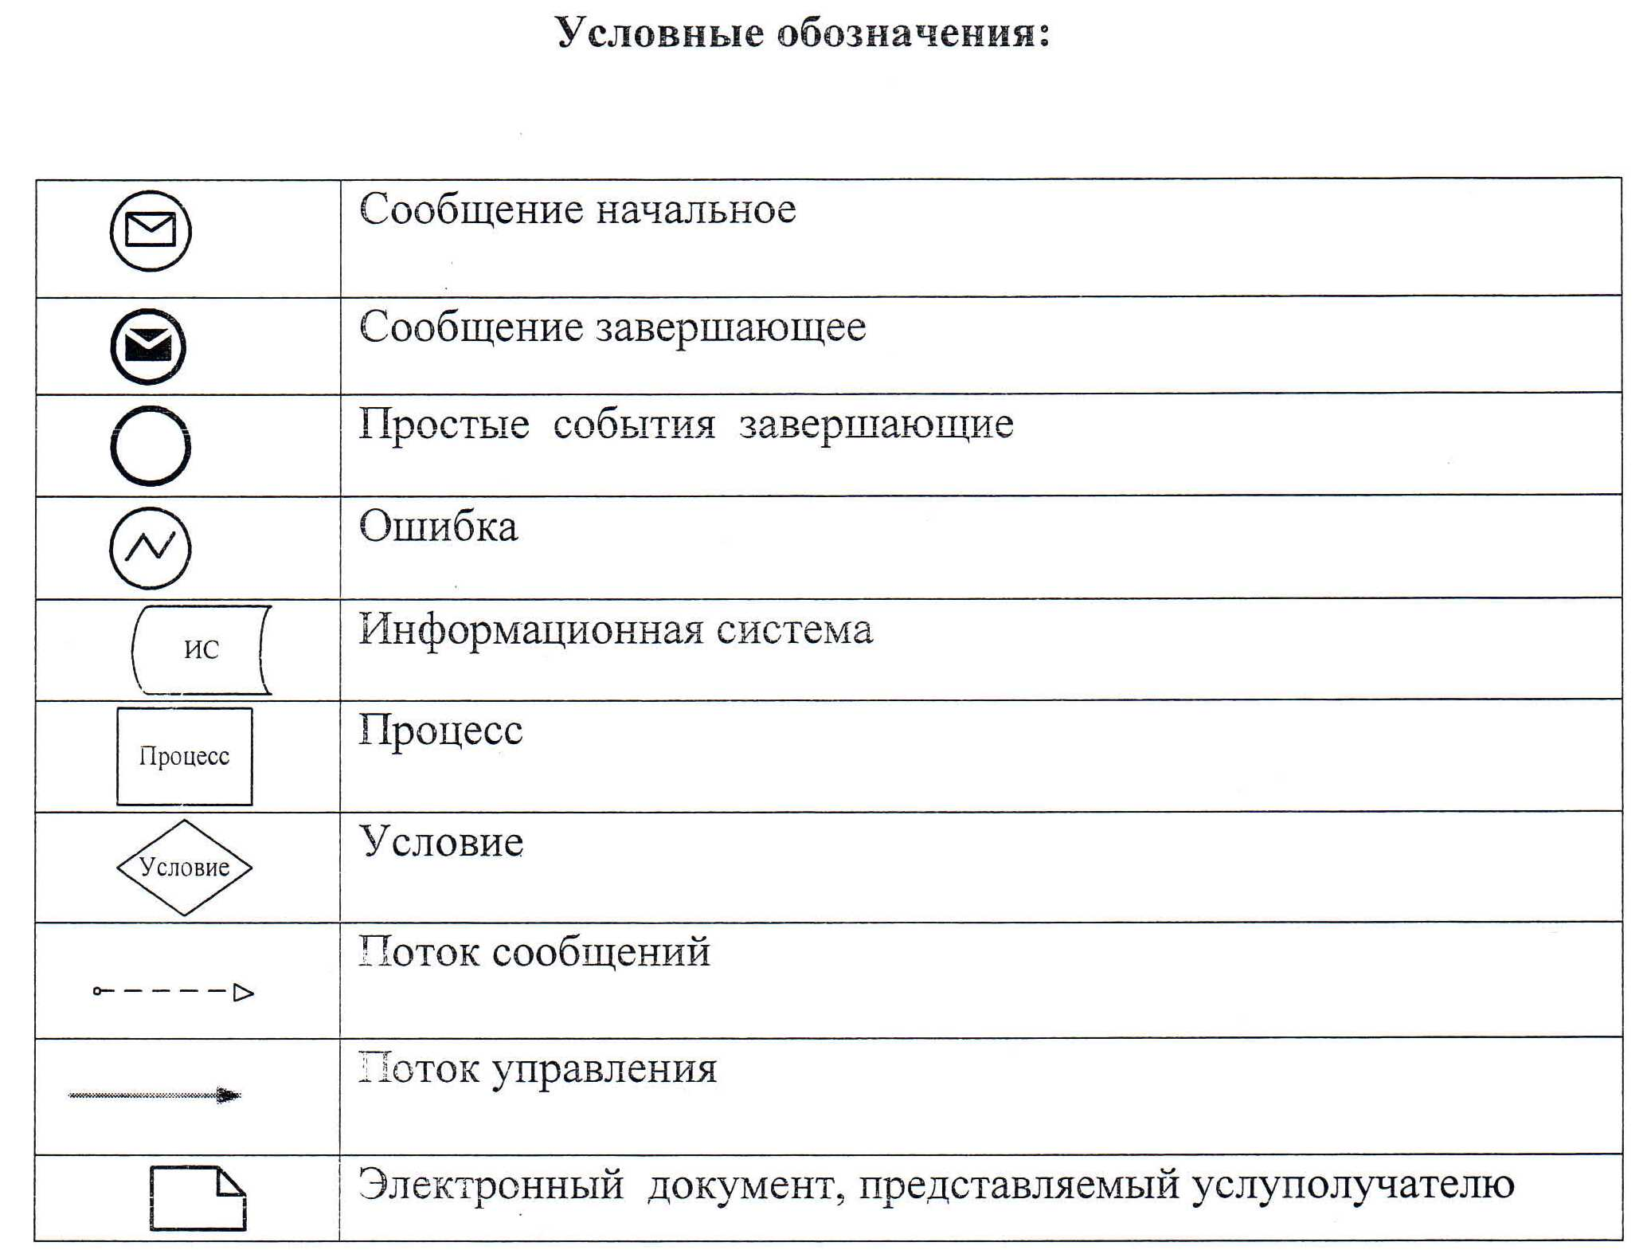

 

Утвержден постановлением   
акимата Мангистауской области  
от 30 мая 2014 года № 124  
 

**Регламент государственной услуги**  
**«Выдача справок в единый накопительный пенсионный фонд и (или)добровольный накопительный пенсионный фонд, банки, в**  
**органы внутренних дел для распоряжения имуществом**  
**несовершеннолетних детей и оформления наследства**  
**несовершеннолетним детям»**

**1. Общие положения**

      1. Государственная услуга «Выдача справок в единый накопительный пенсионный фонд и (или) добровольный накопительный пенсионный фонд, банки, в органы внутренних дел для распоряжения имуществом несовершеннолетних детей и оформления наследства несовершеннолетним детям» (далее – государственная услуга) оказывается отделами образования районов и городов областного значения (далее – услугодатель).  
      Прием заявлений и выдача результатов оказания государственной услуги осуществляются через:  
      1) филиалы республиканского государственного предприятия на праве хозяйственного ведения «Центр обслуживания населения» Комитета по контролю автоматизации государственных услуг и координации деятельности центров обслуживания населения Министерства транспорта и коммуникаций Республики Казахстан (далее – ЦОН);  
      2) веб-портал «электронного правительства»: www.e.gov.kz (далее – ПЭП).  
      2. Форма оказания государственной услуги: электронная (частично автоматизированная) и (или) бумажная.  
      3. Результат оказания государственной услуги – справки в единый накопительный пенсионный фонд и (или) добровольный накопительный пенсионный фонд, банки, в органы внутренних дел для оформления наследства несовершеннолетним детям, справок в органы внутренних дел для распоряжения имуществом несовершеннолетних детей, справок в банки для распоряжения имуществом несовершеннолетних детей, согласно приложениям 1, 2, 3 стандарта государственной услуги «Выдача справок в единый накопительный пенсионный фонд и (или) добровольный накопительный пенсионный фонд, банки, в органы внутренних дел для распоряжения имуществом несовершеннолетних детей и оформления наследства несовершеннолетним детям», утвержденного постановлением Правительства Республики Казахстан от 19 февраля 2014 года № 115 (далее – Стандарт).  
      Форма предоставления результата оказания государственной услуги – электронная. В случае обращения услугополучателя за получением государственной услуги на бумажном носителе результат оформляется в электронном формате, распечатывается и заверяется подписью руководителя услугодателя.  
      На ПЭП результат оказания государственной услуги направляется услугополучателю в «личный кабинет» в форме электронного документа, подписанного электронной цифровой подписью (далее – ЭЦП) уполномоченного лица услугодателя.

**2. Описание порядка действий структурных подразделений (работников) услугодателя в процессе оказания государственной услуги**

      4. Для получения государственной услуги услугополучатель предоставляет документы, указанные в пункте 9 Стандарта.   
      5. Содержание каждой процедуры (действия), входящей в состав процесса оказания государственной услуги, длительность его выполнения:  
      1) сотрудник канцелярии услугодателя осуществляет прием документов, их регистрацию – не более 15 минут. Результат – подписание реестра;  
      2) руководитель услугодателя ознакамливается с корреспонденцией – не более 15 минут. Результат – определение ответственного исполнителя для исполнения;  
      3) ответственный исполнитель услугодателя осуществляет подготовку справки – не позднее четырех рабочих дней. Результат – подписание проекта справки;  
      4) руководитель услугодателя ознакамливается с корреспонденцией – не позднее одного рабочего дня. Результат – подписание справки;   
      5) сотрудник канцелярии услугодателя выдает работнику ЦОНа справку – не более 15 минут. Результат – подписание и выдача реестра.

**3. Описание порядка взаимодействия структурных подразделений (работников) услугодателя в процессе оказания государственной услуги**

      6. Перечень структурных подразделений (работников) услугодателя, которые участвуют в процессе оказания государственной услуги:  
      1) сотрудник канцелярии услугодателя;  
      2) руководитель услугодателя;  
      3) ответственный исполнитель услугодателя.  
      7. Описание последовательности процедур (действий) между структурными подразделениями (работниками) с указанием длительности каждой процедуры (действия):  
      1) сотрудник канцелярии услугодателя направляет документы руководителю для наложения резолюции – не более 15 минут;  
      2) руководитель услугодателя накладывает резолюцию, отправляет документы ответственному исполнителю – не более 15 минут;  
      3) ответственный исполнитель услугодателя оформляет справку и передает руководителю на подпись – не позднее четырех рабочих дней;  
      4) руководитель услугодателя подписывает справку – не позднее одного рабочего дня.  
      8. Описание последовательности процедур (действий) сопровождается блок-схемой согласно приложению 1 к настоящему регламенту государственной услуги «Выдача справок в единый накопительный пенсионный фонд и (или) добровольный накопительный пенсионный фонд, банки, в органы внутренних дел для распоряжения имуществом несовершеннолетних детей и оформления наследства несовершеннолетним детям» (далее – Регламент).

**4. Описание порядка взаимодействия с центром обслуживания населения и (или) иными услугодателями, а также порядка использования информационных систем в процессе оказания государственной услуги**

      9. Для получения государственной услуги услугополучатель представляет в ЦОН необходимые документы, указанные в пункте 9 Стандарта.  
      Сведения документов, удостоверяющих личность услугополучателя, являющиеся государственными электронными информационными ресурсами, работник ЦОНа получает посредством информационной системы мониторинга оказания государственных услуг из соответствующих государственных информационных систем в форме электронных данных, подписанные ЭЦП.  
      Работник ЦОНа сверяет подлинность оригиналов документов со сведениями, представленными из государственных информационных систем государственных органов, после чего возвращает оригиналы услугополучателю.  
      10. После сдачи всех необходимых документов услугополучателю выдается расписка о приеме соответствующих документов с указанием:  
      номера и даты приема запроса;  
      вида запрашиваемой государственной услуги;  
      количества и название приложенных документов;  
      даты (времени) и места выдачи документов;  
      фамилии, имени, а также при наличии отчество работника ЦОНа, принявшего заявление на оформление документов;  
      фамилии, имени, а также при наличии отчество услугополучателя и его контактные телефоны.  
      11. Описание последовательности процедур (действий) посредством ЦОН сопровождается блок-схемой согласно приложению 2 к настоящему Регламенту.  
      12. Пошаговые действия и решения услугодателя через ПЭП и услугополучателя:  
      1) услугополучатель осуществляет регистрацию на ПЭП с помощью индивидуального идентификационного номера (далее – ИИН), а также пароля (осуществляется для незарегистрированных услугополучателей на ПЭП);  
      2) процесс 1 – процесс ввода услугополучателем ИИН и пароля (процесс авторизации) на ПЭП для получения услуги;  
      3) условие 1 – проверка на ПЭП подлинности данных о зарегистрированном услугополучателе через ИИН и пароль;  
      4) процесс 2 – формирование ПЭПом сообщения об отказе в авторизации в связи с имеющимися нарушениями в данных услугополучателя;  
      5) процесс 3 – выбор услугополучателем услуги, указанной в настоящем Регламенте, вывод на экран формы запроса для оказания услуги и заполнение услугополучателем формы (ввод данных) с учетом ее структуры и форматных требований, прикрепление к форме запроса необходимых копий документов в электронном виде указанные в пункте 9 Стандарта, а также выбор услугополучателем регистрационного свидетельства ЭЦП для удостоверения (подписания) запроса;  
      6) условие 2 – проверка на ПЭП срока действия регистрационного свидетельства ЭЦП и отсутствия в списке отозванных (аннулированных) регистрационных свидетельств, а также соответствия идентификационных данных (между ИИН указанным в запросе и ИИН указанным в регистрационном свидетельстве ЭЦП);  
      7) процесс 4 – формирование сообщения об отказе в запрашиваемой услуге в связи с не подтверждением подлинности ЭЦП услугополучателя;  
      8) процесс 5 – направление электронного документа (запроса услугополучателя) удостоверенного (подписанного) ЭЦП услугополучателя через шлюз «электронного правительства» (далее – ШЭП) в автоматизированное рабочее месте регионального шлюза «электронного правительства» (далее – АРМ РШЭП) для обработки запроса услугодателем;  
      9) условие 3 – проверка услугодателем соответствия приложенных услугополучателем документов, указанных в Стандарте и основаниям для оказания услуги;  
      10) процесс 6 – формирование сообщения об отказе в запрашиваемой услуге в связи с имеющимися нарушениями в документах услугополучателя;  
      11) процесс 7 – получение услугополучателем результата оказания государственной услуги (уведомление в форме электронного документа) сформированный ПЭП. Электронный документ формируется с использованием ЭЦП уполномоченного лица услугодателя.  
      13. Функциональные взаимодействия информационных систем, задействованных при оказании государственной услуги через ПЭП, ЦОН и услугодателя приведены диаграммами 1, 2, 3 согласно приложению 2 к настоящему Регламенту.  
   
 

Приложение 1   
к регламенту государственной услуги   
«Выдача справок в единый накопительный  
пенсионный фонд и (или) добровольный   
накопительный пенсионный фонд, банки,  
в органы внутренних дел для распоряжения  
имуществом несовершеннолетних детей и   
оформления наследства несовершеннолетним детям»  
 

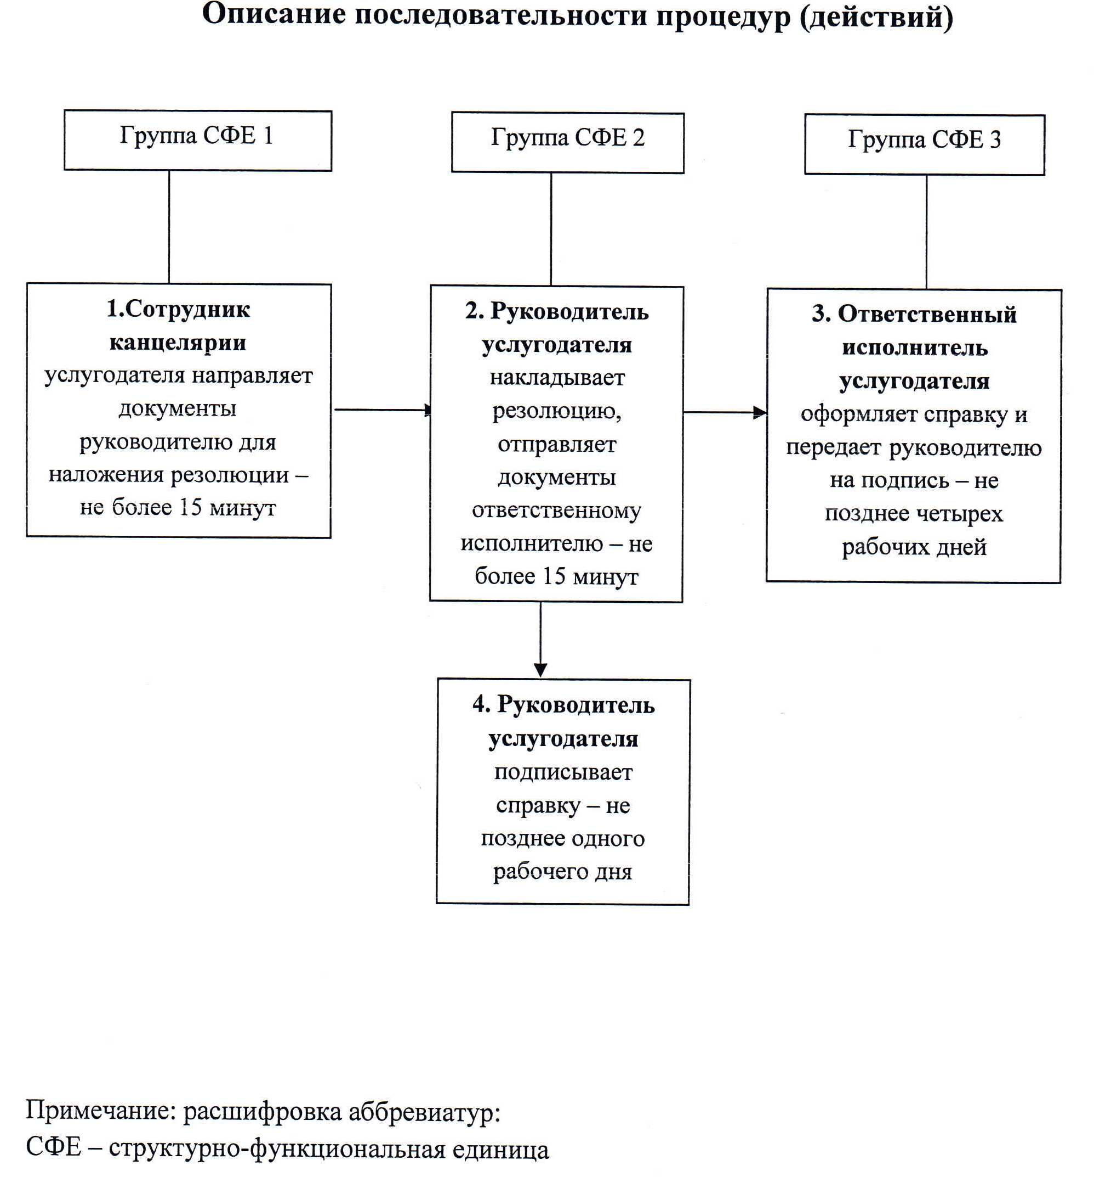

Приложение 2   
к регламенту государственной услуги  
«Выдача справок в единый накопительный  
пенсионный фонд и (или) добровольный  
накопительный пенсионный фонд, банки,  
в органы внутренних дел для распоряжения  
имуществом несовершеннолетних детей и  
оформления наследства несовершеннолетним детям»  
 

 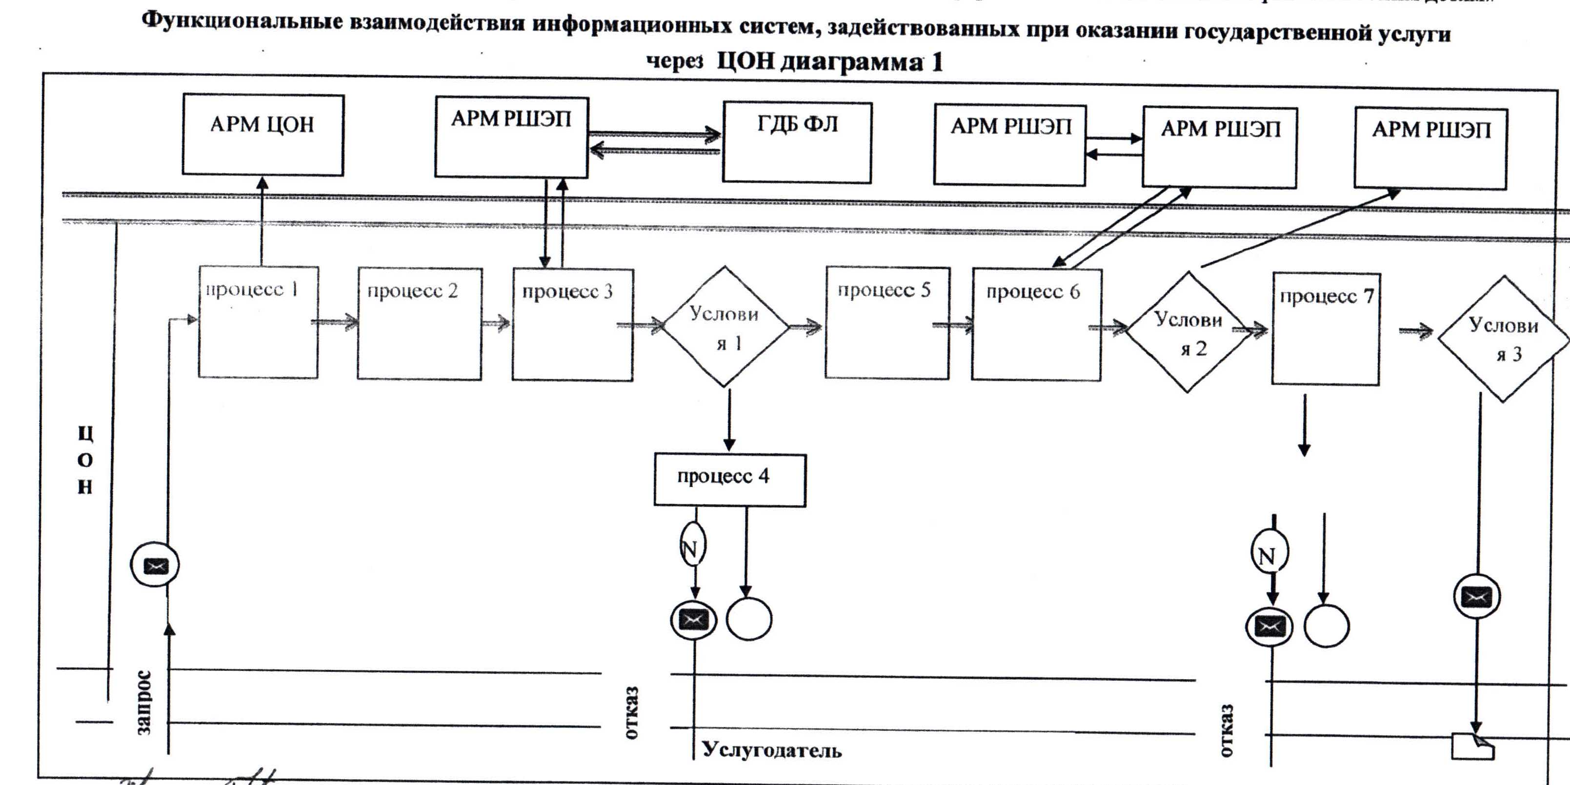

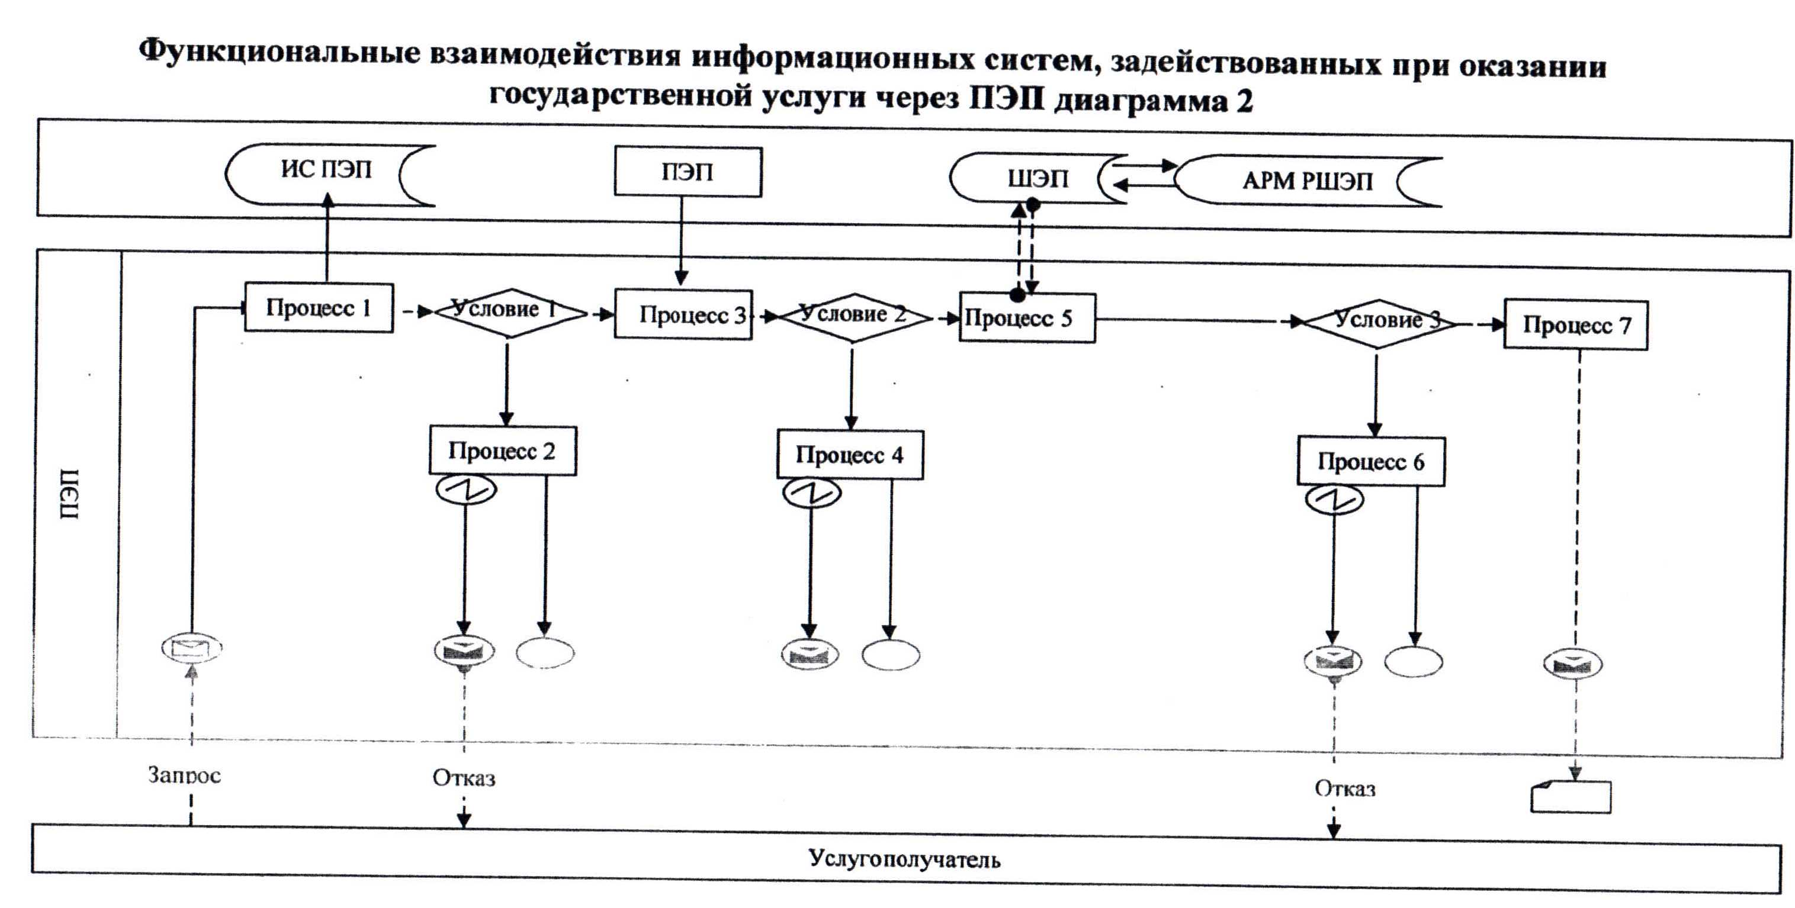  
   
   
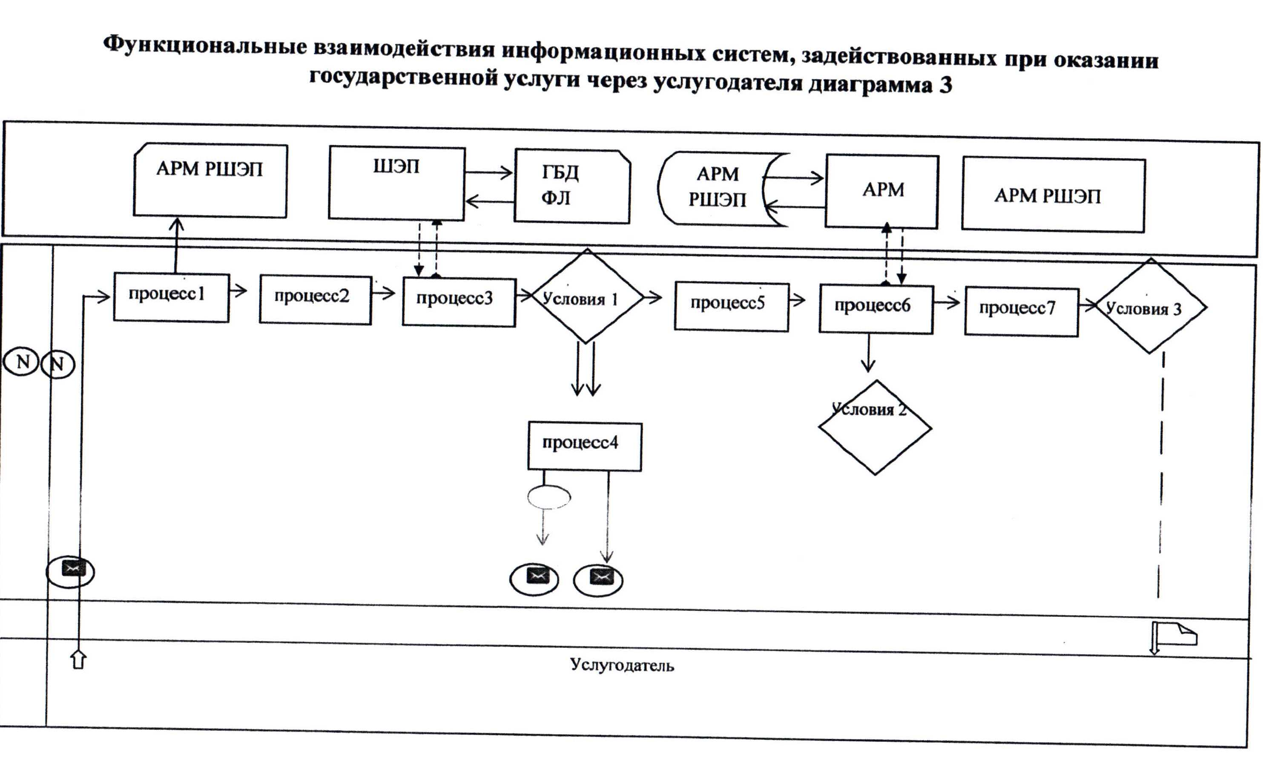  
   
   
   
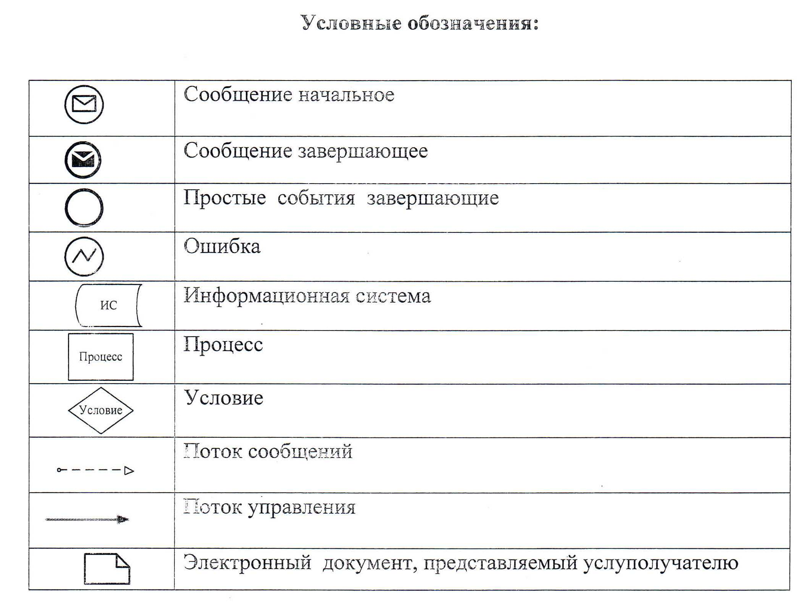

Утвержден постановлением  
акимата Мангистауской области  
от 30 мая 2014 года № 124  
 

**Регламент государственной услуги**   
**«Выдача справок органов, осуществляющих функции по опеке или попечительству, для оформления сделок с имуществом, принадлежащим на праве собственности несовершеннолетним детям»**

**1. Общие положения**

      1. Государственная услуга «Выдача справок органов, осуществляющих функции по опеке или попечительству, для оформления сделок с имуществом, принадлежащим на праве собственности несовершеннолетним детям» (далее – государственная услуга) оказывается отделами образования районов и городов областного значения (далее – услугодатель).  
      Прием заявлений и выдача результатов оказания государственной услуги осуществляются через:  
      1) филиалы республиканского государственного предприятия на праве хозяйственного ведения «Центр обслуживания населения» Комитета по контролю автоматизации государственных услуг и координации деятельности центров обслуживания населения Министерства транспорта и коммуникаций Республики Казахстан (далее – ЦОН);  
      2) веб-портал «электронного правительства» www.e.gov.kz (далее – ПЭП).  
      2. Форма оказания государственной услуги: электронная (частично автоматизированная) и (или) бумажная.  
      3. Результат оказания государственной услуги – справка органов, осуществляющих функции по опеке или попечительству, для оформления сделок с имуществом, принадлежащим на праве собственности несовершеннолетним детям, выдаваемая по месту нахождения недвижимого имущества, по форме согласно приложению 1 к стандарту государственной услуги «Выдача справок органов, осуществляющих функции по опеке или попечительству, для оформления сделок с имуществом, принадлежащим на праве собственности несовершеннолетним детям», утвержденному постановлением Правительства Республики Казахстан от 19 февраля 2014 года № 115 (далее – Стандарт), либо мотивированный ответ об отказе в оказании государственной услуги в случаях и по основаниям, предусмотренным пунктом 10 Стандарта.  
      Результат государственной услуги предоставляется в электронной форме. В случае обращения услугополучателя за получением государственной услуги на бумажном носителе результат оформляется в электронном формате, распечатывается и заверяется подписью руководителя услугодателя.  
      На ПЭП результат оказания государственной услуги направляется услугополучателю в «личный кабинет» в форме электронного документа, подписанного электронной цифровой подписью (далее – ЭЦП) уполномоченного лица услугодателя.

**2. Описание порядка действий структурных подразделений (работников) услугодателя в процессе оказания государственной услуги**

      4. Для получения государственной услуги услугополучатель предоставляет документы, указанные в пункте 9 Стандарта.  
      5. Содержание каждой процедуры (действия), входящей в состав процесса оказания государственной услуги, длительность его выполнения:  
      1) сотрудник канцелярии услугодателя осуществляет прием документов, их регистрацию – не более 15 минут. Результат – подписание реестра;  
      2) руководитель услугодателя ознакамливается с корреспонденцией – не более 15 минут. Результат – определение ответственного исполнителя для исполнения;  
      3) ответственный исполнитель услугодателя осуществляет подготовку справки либо мотивированного ответа об отказе в оказании государственной услуги – не позднее четырех рабочих дней. Результат – подписание проекта справки, либо мотивированного ответа об отказе в оказании государственной услуги;  
      4) руководитель услугодателя ознакамливается с корреспонденцией – не позднее одного рабочего дня. Результат – подписание справки, либо мотивированного ответа об отказе в оказании государственной услуги;  
      5) сотрудник канцелярии услугодателя направляет в ЦОН справку, либо мотивированный ответ об отказе в оказании государственной услуги – не более 15 минут.

**3. Описание порядка взаимодействия структурных подразделений (работников) услугодателя в процессе оказания государственной услуги**

      6. Перечень структурных подразделений (работников) услугодателя, которые участвуют в процессе оказания государственной услуги:  
      1) сотрудник канцелярии услугодателя;  
      2) руководитель услугодателя;  
      3) ответственный исполнитель услугодателя.  
      7. Описание последовательности процедур (действий) между структурными подразделениями (работниками) с указанием длительности каждой процедуры (действия):  
      1) сотрудник канцелярии услугодателя направляет документы руководителю для наложения резолюции – не более 15 минут;  
      2) руководитель услугодателя накладывает резолюцию, отправляет документы ответственному исполнителю – не более 15 минут;  
      3) ответственный исполнитель услугодателя передает справку, либо мотивированный ответ об отказе в оказании государственной услуги руководителю – не позднее четырех рабочих дней;  
      4) руководитель услугодателя подписывает справку, либо мотивированный ответ об отказе в оказании государственной услуги – не позднее одного рабочего дня.  
      8. Описание последовательности процедур (действий) сопровождается блок-схемой согласно приложению 1 к настоящему регламенту государственной услуги «Выдача справок органов, осуществляющих функции по опеке или попечительству, для оформления сделок с имуществом, принадлежащим на праве собственности несовершеннолетним детям» (далее – Регламент).

**4. Описание порядка взаимодействия с центром обслуживания населения и (или) иными услугодателями, а также порядка использования информационных систем в процессе оказания государственной услуги**

      9. Для получения государственной услуги услугополучатель представляет в ЦОН необходимые документы, указанные в пункте 9 Стандарта.   
      Сведения документов, удостоверяющих личность услугополучателя, являющиеся государственными электронными информационными ресурсами, работник ЦОНа получает посредством информационной системы мониторинга оказания государственных услуг из соответствующих государственных информационных систем в форме электронных данных, подписанные ЭЦП.  
      Работник ЦОНа сверяет подлинность оригиналов документов со сведениями, представленными из государственных информационных систем государственных органов, после чего возвращает оригиналы услугополучателю.  
      10. После сдачи всех необходимых документов услугополучателю выдается расписка о приеме соответствующих документов с указанием:  
      номера и даты приема запроса;  
      вида запрашиваемой государственной услуги;  
      количества и название приложенных документов;  
      даты (времени) и места выдачи документов;  
      фамилии, имени, а также при наличии отчество работника ЦОНа, принявшего заявление на оформление документов;  
      фамилии, имени, а также при наличии отчество услугополучателя и его контактные телефоны.  
      11. Выдача результата оказания государственной услуги осуществляется при личном обращении в ЦОН посредством «окон».  
      12. Описание последовательности процедур (действий) посредством ЦОН сопровождается блок-схемой согласно приложению 2 к настоящему Регламенту.  
      13. Пошаговые действия и решения услугодателя через ПЭП и услугополучателя:  
      1) услугополучатель осуществляет регистрацию на ПЭП с помощью индивидуального идентификационного номера (далее – ИИН), а также пароля (осуществляется для незарегистрированных услугополучателей на ПЭП);  
      2) процесс 1 – процесс ввода услугополучателем ИИН и пароля (процесс авторизации) на ПЭП для получения услуги;  
      3) условие 1 – проверка на ПЭП подлинности данных о зарегистрированном услугополучатель через ИИН и пароль;  
      4) процесс 2 – формирование ПЭПом сообщения об отказе в авторизации в связи с имеющимися нарушениями в данных услугополучателя;  
      5) процесс 3 – выбор услугополучателем услуги, указанной в настоящем Регламенте, вывод на экран формы запроса для оказания услуги и заполнение услугополучателем формы (ввод данных) с учетом ее структуры и форматных требований, прикрепление к форме запроса необходимых копий документов в электронном виде указанные в пункте 9 Стандарта, а также выбор услугополучателем регистрационного свидетельства ЭЦП для удостоверения (подписания) запроса;  
      6) условие 2 – проверка на ПЭП срока действия регистрационного свидетельства ЭЦП и отсутствия в списке отозванных (аннулированных) регистрационных свидетельств, а также соответствия идентификационных данных (между ИИН указанным в запросе, и ИИН указанным в регистрационном свидетельстве ЭЦП);  
      7) процесс 4 – формирование сообщения об отказе в запрашиваемой услуге в связи с не подтверждением подлинности ЭЦП услугополучателя;  
      8) процесс 5 – направление электронного документа (запроса услугополучателя) удостоверенного (подписанного) ЭЦП услугополучателя через шлюз «электронного правительства» (далее – ШЭП) в автоматизированное рабочее место регионального шлюза «электронного правительства» (далее – АРМ РШЭП) для обработки запроса услугодателем;  
      9) условие 3 – проверка услугодателем соответствия приложенных услугополучателем документов, указанных в Стандарте и основаниям для оказания услуги;  
      10) процесс 6 – формирование сообщения об отказе в запрашиваемой услуге в связи с имеющимися нарушениями в документах услугополучателя;  
      11) процесс 7 – получение услугополучателем результата оказания государственной услуги (уведомление в форме электронного документа) сформированный ПЭПом. Электронный документ формируется с использованием ЭЦП уполномоченного лица услугодателя.  
      14. Функциональные взаимодействия информационных систем, задействованных при оказании государственной услуги через ПЭП, ЦОН приведены диаграммами 1, 2 согласно приложению 2 к настоящему Регламенту.

Приложение 1   
к регламенту государственной услуги   
«Выдача справок органов, осуществляющих  
функции по опеке или попечительству, для  
оформления сделок с имуществом, принадлежащим   
на праве собственности несовершеннолетним детям»  
   
 

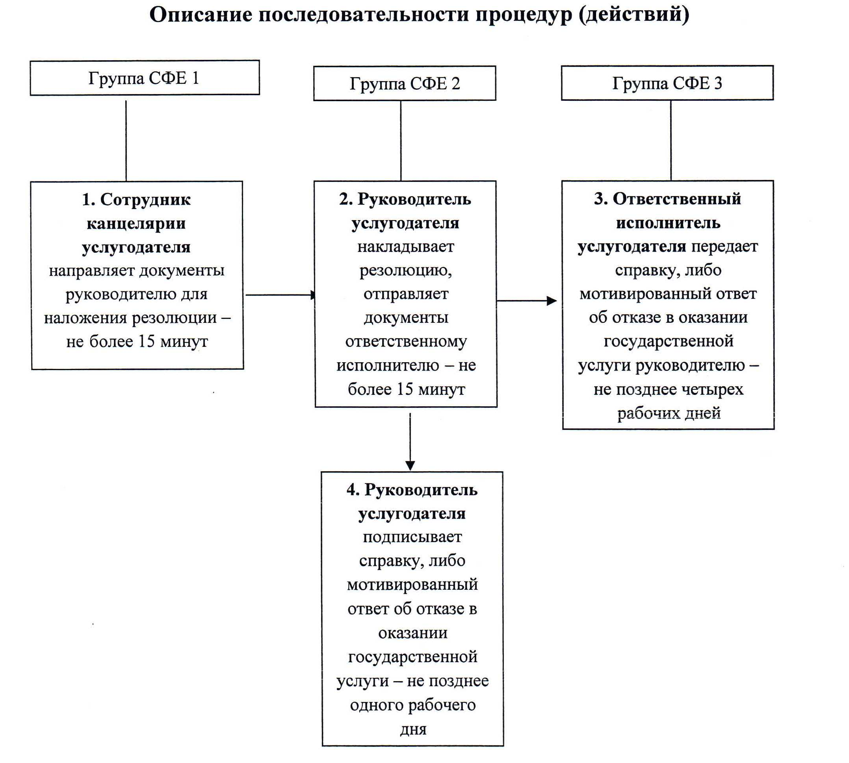

      Примечание: расшифровка аббревиатур:  
      СФЕ – структурно-функциональная единица   
 

Приложение 2  
к регламенту государственной услуги  
«Выдача справок органов, осуществляющих  
функции по опеке или попечительству, для  
оформления сделок с имуществом, принадлежащим  
на праве собственности несовершеннолетним детям»  
 

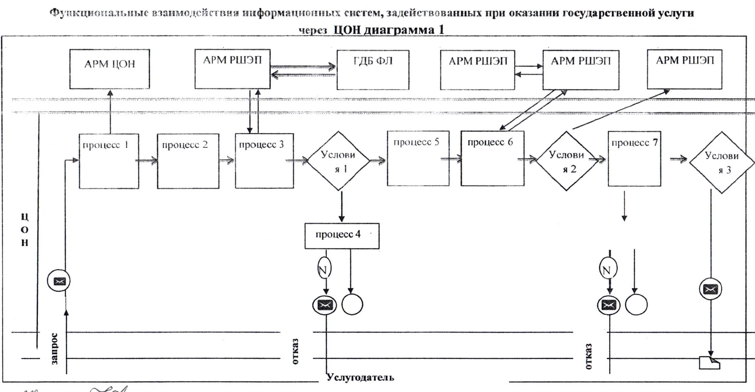

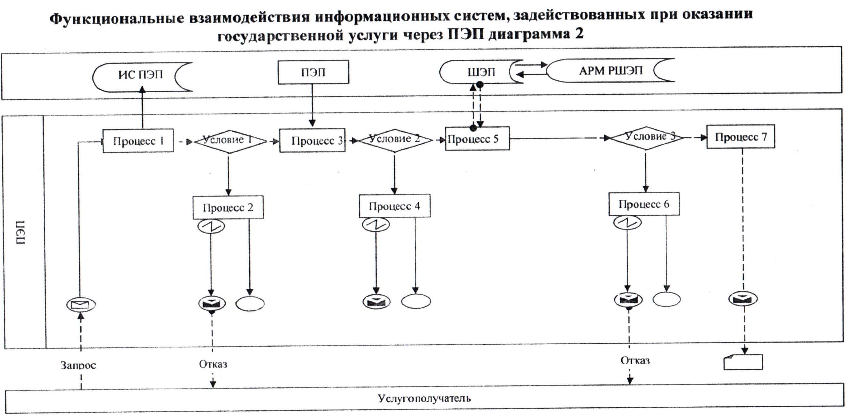  
 

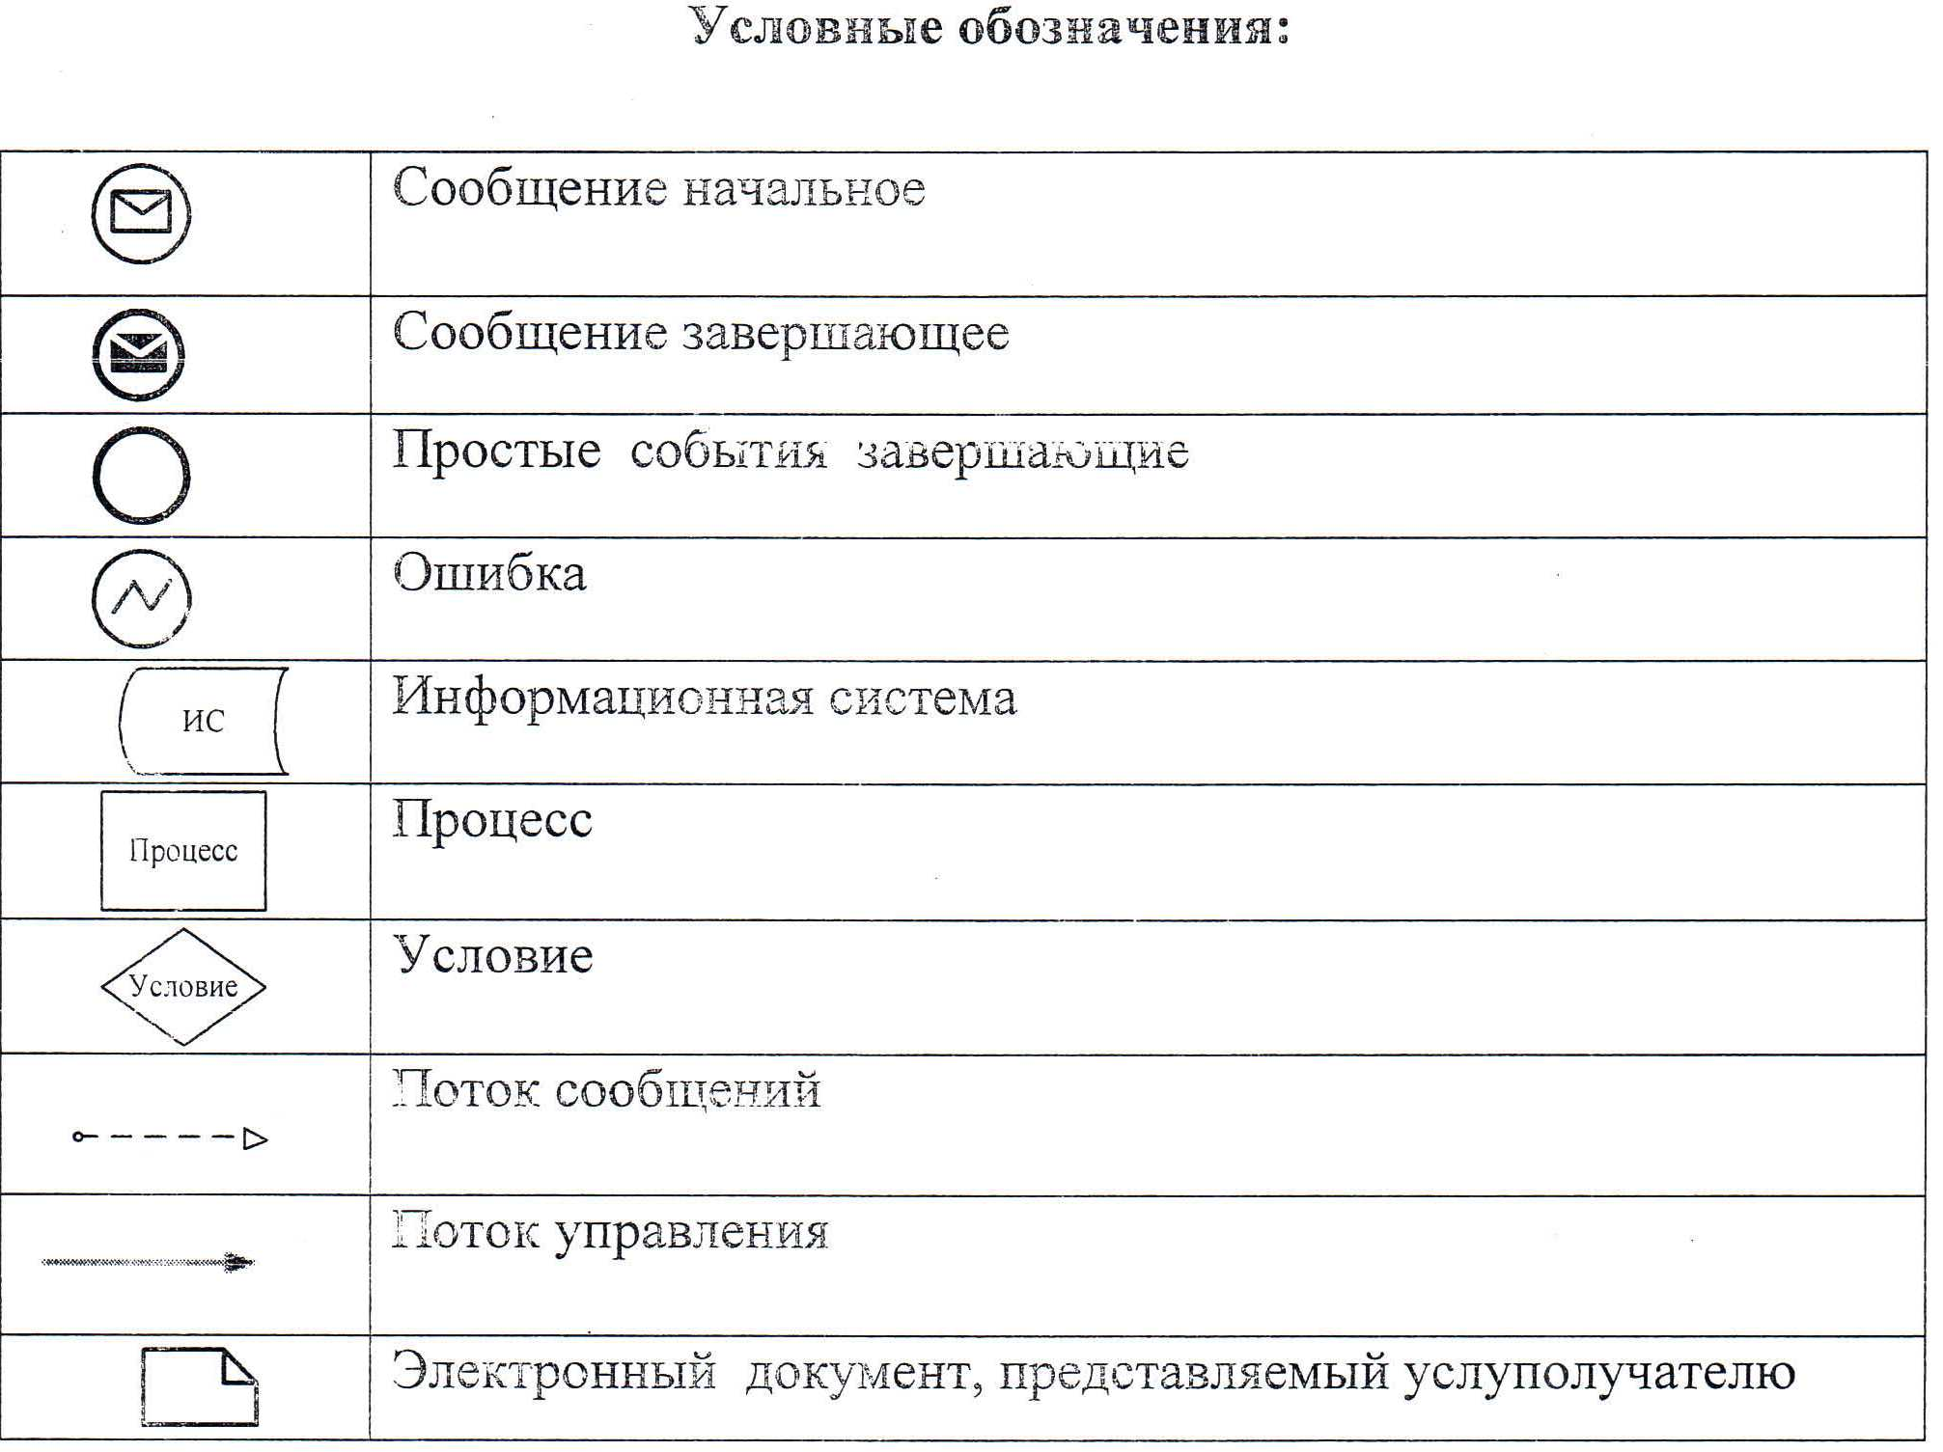

Утвержден постановлением   
акимата Мангистауской области  
от 30 мая 2014 года № 124  
 

**Регламент государственной услуги**  
**«Предоставление бесплатного подвоза к общеобразовательным**  
**организациям и обратно домой детям, проживающим в отдаленных**  
**сельских пунктах»**

**1. Общие положения**

      1. Государственная услуга «Предоставление бесплатного подвоза к  
общеобразовательным организациям и обратно домой детям, проживающим в  
отдаленных сельских пунктах» (далее – государственная услуга) оказывается аппаратом акима поселка, села, сельского округа (далее – услугодатель).  
      Прием заявлений и выдача результатов оказания государственной услуги осуществляется через канцелярию услугодателя.  
      2. Форма предоставления результата оказания государственной услуги – бумажная.  
      3. Результат оказания государственной услуги – справка об обеспечении бесплатным подвозом к общеобразовательной организации образования и обратно домой по форме согласно приложению 1 к стандарту государственной услуги «Предоставление бесплатного подвоза к общеобразовательным организациям и обратно домой детям, проживающим в отдаленных сельских пунктах», утвержденному постановлением Правительства Республики Казахстан от 19 февраля 2014 года № 115 (далее – Стандарт).

**2. Описание порядка действий структурных подразделений (работников) услугодателя в процессе оказания государственной услуги**

      4. Для получения государственной услуги услугополучатель предоставляет документы, указанные в пункте 9 Стандарта.  
      5. Содержание каждой процедуры (действия), входящей в состав процесса оказания государственной услуги, длительность его выполнения:  
      1) сотрудник канцелярии услугодателя осуществляет прием документов, их регистрацию – не более 20 минут. Результат – выдача расписки услугополучателю;  
      2) руководитель услугодателя ознакамливается с корреспонденцией – не более 20 минут. Результат – определение ответственного исполнителя для исполнения;  
      3) ответственный исполнитель услугодателя осуществляет подготовку справки – не позднее 4 рабочих дней. Результат – подготовка справки;  
      4) руководитель услугодателя ознакамливается с корреспонденцией – не позднее 1 рабочего дня. Результат – подписание справки;  
      5) сотрудник канцелярии услугодателя выдает услугополучателю справку – не более 20 минут. Результат – роспись услугополучателя в журнале по оказанию государственной услуги.

**3. Описание порядка взаимодействия структурных подразделений (работников) услугодателя в процессе оказания государственной услуги**

      6. Перечень структурных подразделений (работников) услугодателя, которые участвуют в процессе оказания государственной услуги:  
      1) сотрудник канцелярии услугодателя;  
      2) руководитель услугодателя;  
      3) ответственный исполнитель услугодателя.  
      7. Описание последовательности процедур (действий) между структурными подразделениями (работниками) с указанием длительности каждой процедуры (действия):  
      1) сотрудник канцелярии услугодателя направляет документы руководителю для наложения резолюции – не более 20 минут;  
      2) руководитель услугодателя накладывает резолюцию, отправляет документы ответственному исполнителю – не более 20 минут;  
      3) ответственный исполнитель услугодателя передает справку руководителю – не позднее 4 рабочих дней;  
      4) руководитель услугодателя подписывает справку – не позднее 1 рабочего дня.  
      8. Описание последовательности процедур (действий) сопровождается блок-схемой согласно приложению к настоящему регламенту государственной услуги «Предоставление бесплатного подвоза к общеобразовательным организациям и обратно домой детям, проживающим в отдаленных сельских пунктах».  
 

Приложение  
к регламенту государственной услуги  
«Предоставление бесплатного подвоза к   
общеобразовательным организациям  
и обратно домой детям, проживающим  
в отдаленных сельских пунктах»  
 

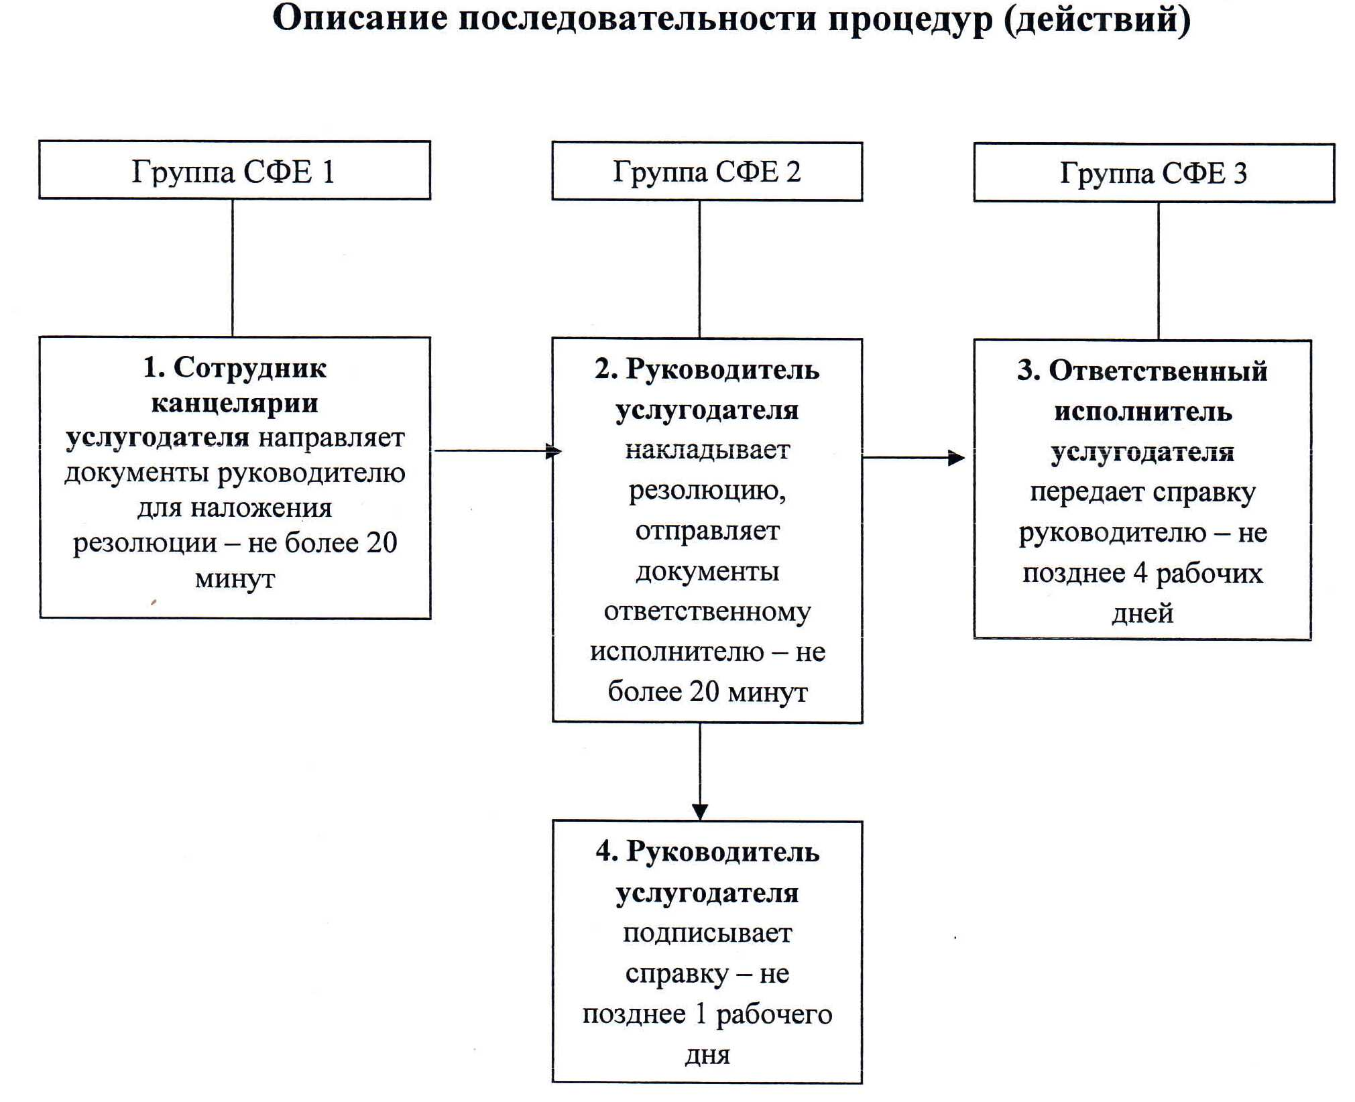

Примечание: расшифровка аббревиатур:  
СФЕ – структурно-функциональная единица

Утвержден постановлением   
акимата Мангистауской области  
от 30 мая 2014 года № 124  
 

**Регламент государственной услуги**   
**«Предоставление бесплатного питания отдельным**   
**категориям обучающихся и воспитанников**  
**в общеобразовательных школах»**

**1. Общие положения**

      1. Государственная услуга «Предоставление бесплатного питания отдельным категориям обучающихся и воспитанников в общеобразовательных школах» (далее – государственная услуга) оказывается местными исполнительными органами области, районов и городов областного значения (далее – услугодатель).  
      Прием заявлений и выдача результатов оказания государственных услуг осуществляются через:  
      1) канцелярию услугодателя;  
      2) веб-портал «электронного правительства»: www.egov.kz (далее – ПЭП).  
      2. Форма оказания государственной услуги: электронная (частично автоматизированная) и (или) бумажная.  
      3. Результат оказания государственной услуги – справка о предоставлении бесплатного питания в общеобразовательной школе согласно приложению 1 к стандарту государственной услуги «Предоставление бесплатного питания отдельным категориям обучающихся и воспитанников в общеобразовательных школах», утвержденному постановлением Правительства Республики Казахстан от 19 февраля 2014 года № 115 (далее – Стандарт).  
      Форма предоставления результата оказания государственной услуги – электронная. В случае обращения услугополучателя за получением государственной услуги на бумажном носителе результат оформляется в электронном формате, распечатывается и заверяется подписью руководителя услугодателя.  
      На ПЭП результат оказания государственной услуги направляется услугополучателю в «личный кабинет» в форме электронного документа, подписанного электронной цифровой подписью (далее – ЭЦП) уполномоченного лица услугодателя.

**2. Описание порядка действий структурных подразделений (работников) услугодателя в процессе оказания государственной услуги**

      4. Для получения государственной услуги услугополучатель предоставляет документы, указанные в пункте 9 Стандарта.  
      5. Содержание каждой процедуры (действия), входящей в состав процесса оказания государственной услуги, длительность его выполнения:  
      1) сотрудник канцелярии услугодателя осуществляет прием документов, их регистрацию – не более 20 минут. Результат – выдача расписки услугополучателю;  
      2) руководитель услугодателя ознакамливается с корреспонденцией – не более 20 минут. Результат – определение ответственного исполнителя для исполнения;  
      3) ответственный исполнитель услугодателя осуществляет подготовку справки – в течение 4 рабочих дней. Результат – подготовка проекта справки;  
      4) руководитель услугодателя ознакамливается с корреспонденцией – в течение 1 рабочего дня. Результат – подписание справки;  
      5) сотрудник канцелярии услугодателя выдает услугополучателю справку – не более 20 минут. Результат – роспись услугополучателя в журнале по оказанию государственной услуги.

**3. Описание порядка взаимодействия структурных подразделений (работников) услугодателя в процессе оказания государственной услуги**

      6. Перечень структурных подразделений (работников) услугодателя, которые участвуют в процессе оказания государственной услуги:  
      1) сотрудник канцелярии услугодателя;  
      2) руководитель услугодателя;  
      3) ответственный исполнитель услугодателя.  
      7. Описание последовательности процедур (действий) между структурными подразделениями (работниками) с указанием длительности каждой процедуры (действия):  
      1) сотрудник канцелярии услугодателя направляет документы руководителю для наложения резолюции – не более 20 минут;  
      2) руководитель услугодателя накладывает резолюцию, отправляет документы ответственному исполнителю – не более 20 минут;  
      3) ответственный исполнитель услугодателя передает справку руководителю – в течение 4 рабочих дней;  
      4) руководитель услугодателя подписывает справку – в течение 1 рабочего дня;  
      5) сотрудник канцелярии услугодателя выдает услугополучателю справку.  
      8. Описание последовательности процедур (действий) сопровождается блок-схемой согласно приложению 1 к настоящему регламенту государственной услуги «Предоставление бесплатного питания отдельным категориям обучающихся и воспитанников в общеобразовательных школах» (далее – Регламент).

**4. Описание порядка взаимодействия услугодателем, а также порядка использования информационных систем в процессе оказания государственной услуги.**

      9. Пошаговые действия и решения услугодателя через ПЭП и услугополучателя:  
      1) услугополучатель осуществляет регистрацию на ПЭП с помощью индивидуального идентификационного номера (далее – ИИН), а также пароля (осуществляется для незарегистрированных услугополучателей на ПЭП);  
      2) процесс 1 – процесс ввода услугополучателем ИИН и пароля (процесс авторизации) на ПЭП для получения услуги;  
      3) условие 1 – проверка на ПЭП подлинности данных о зарегистрированном услугополучателе через ИИН и пароль;  
      4) процесс 2 – формирование ПЭПом сообщения об отказе в авторизации в связи с имеющимися нарушениями в данных услугополучателя;  
      5) процесс 3 – выбор услугополучателем услуги, указанной в настоящем Регламенте, вывод на экран формы запроса для оказания услуги и заполнение услугополучателем формы (ввод данных) с учетом ее структуры и форматных требований, прикрепление к форме запроса необходимых копий документов в электронном виде указанные впункте 9 Стандарта, а также выбор услугополучателем регистрационного свидетельства ЭЦП для удостоверения (подписания) запроса;  
      6) условие 2 – проверка на ПЭП срока действия регистрационного свидетельства ЭЦП и отсутствия в списке отозванных (аннулированных) регистрационных свидетельств, а также соответствия идентификационных данных (между ИИН указанным в запросе и ИИН указанным в регистрационном свидетельстве ЭЦП);  
      7) процесс 4 – формирование сообщения об отказе в запрашиваемой услуге в связи с не подтверждением подлинности ЭЦП услугополучателя;  
      8) процесс 5 – направление электронного документа (запроса услугополучателя) удостоверенного (подписанного) ЭЦП услугополучателя через шлюз «электронного правительства» (далее – ШЭП) в автоматизированное рабочее место регионального шлюза «электронного правительства» (далее – АРМ РШЭП) для обработки запроса услугодателем;  
      9) условие 3 – проверка услугодателем соответствия приложенных услугополучателем документов, указанных в Стандарте и основаниям для оказания услуги;  
      10) процесс 6 – формирование сообщения об отказе в запрашиваемой услуге в связи с имеющимися нарушениями в документах услугополучателя;  
      11) процесс 7 – получение услугополучателем результата оказания государственной услуги (уведомление в форме электронного документа) сформированный ПЭПом. Электронный документ формируется с использованием ЭЦП уполномоченного лица услугодателя.  
      10. Функциональные взаимодействия информационных систем, задействованных при оказании государственной услуги через ПЭП, приведены диаграммой согласно приложению 2 к настоящему Регламенту.  
 

Приложение 1   
к регламенту государственной услуги   
«Предоставление бесплатного питания   
отдельным категориям обучающихся   
и воспитанников в общеобразовательных школах»

   
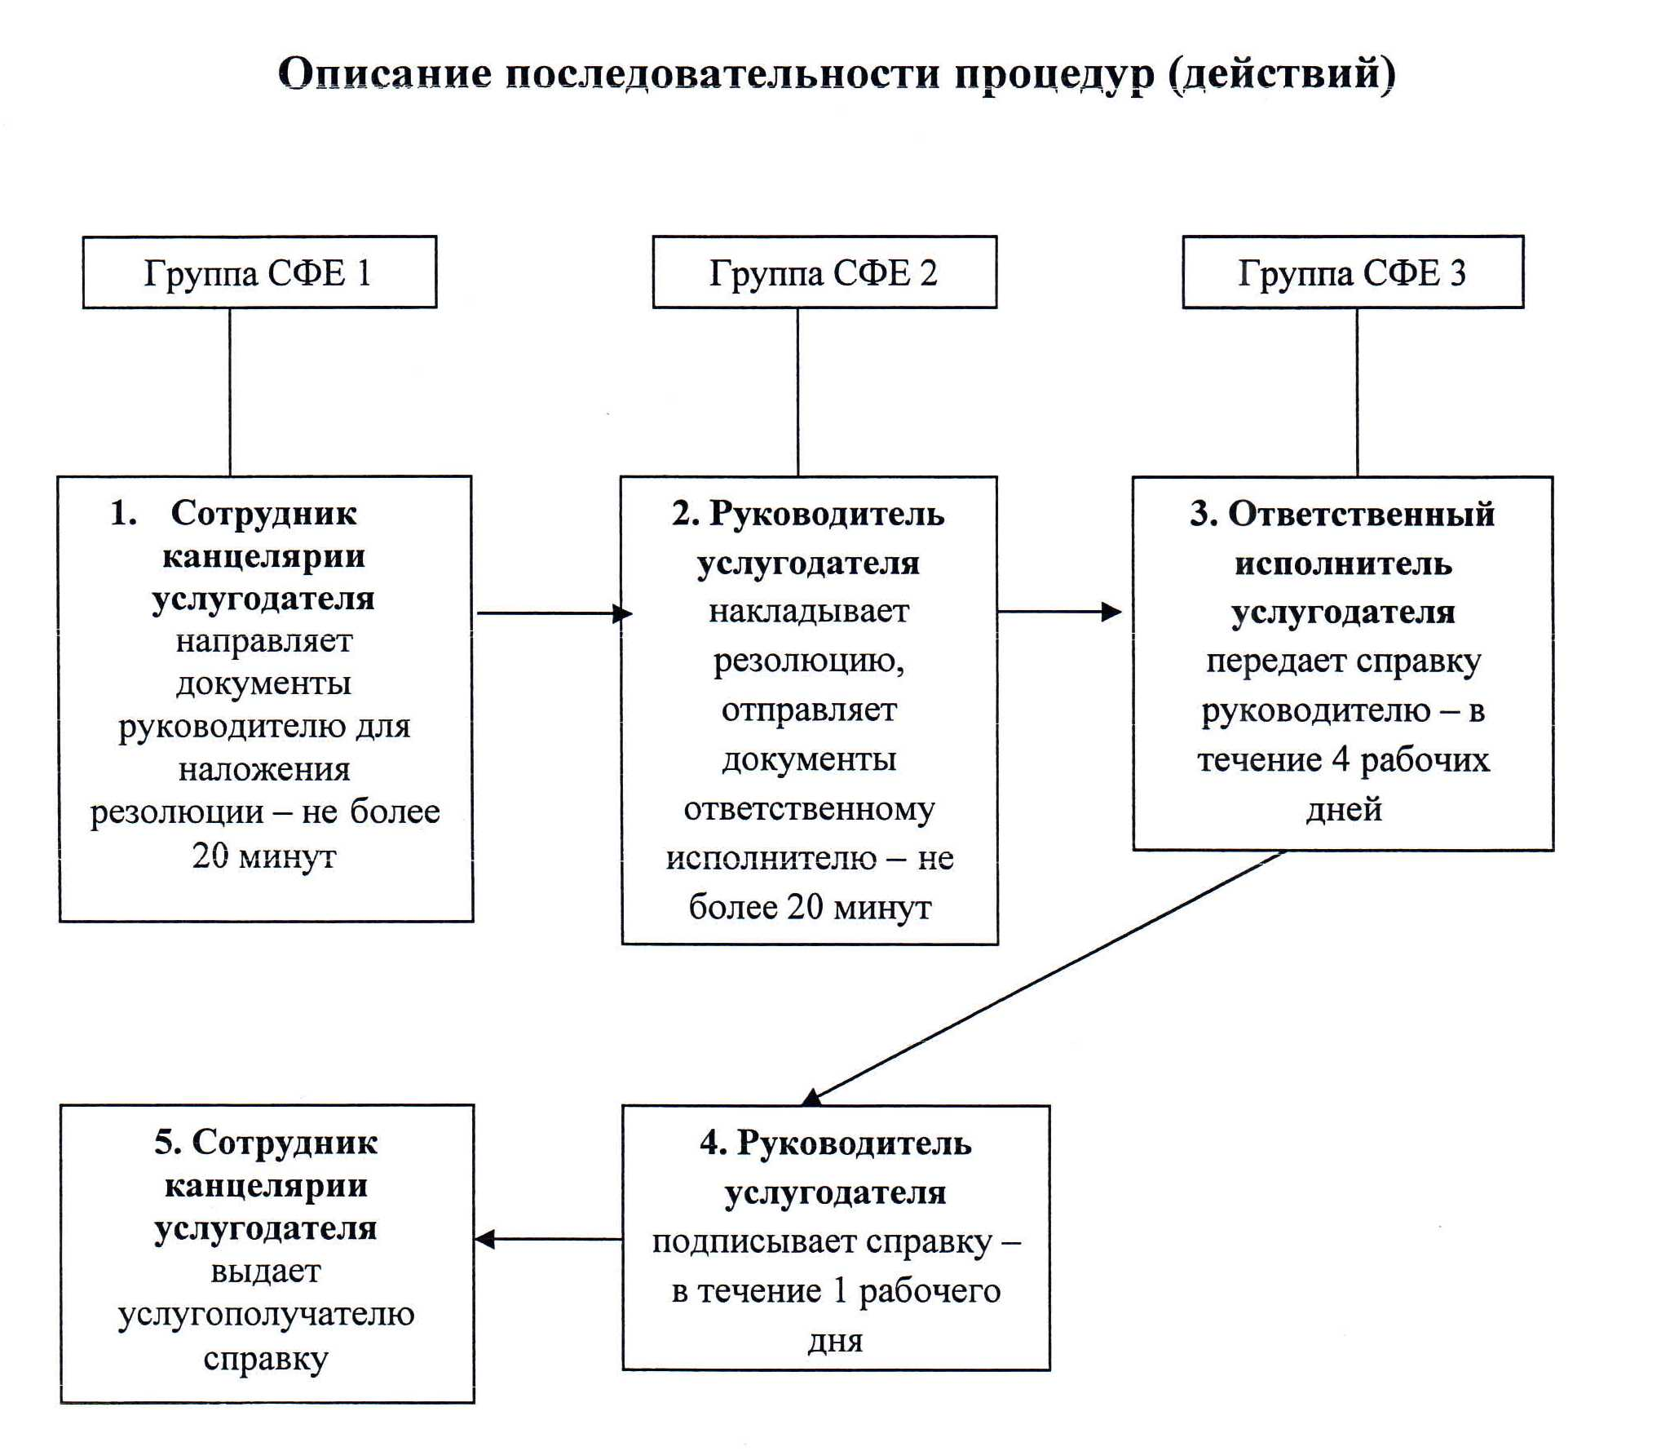

      Примечание: расшифровка аббревиатур:  
      СФЕ – структурно-функциональная единиц

Приложение 2  
Регламент государственной услуги   
«Предоставление бесплатного питания   
отдельным категориям обучающихся   
и воспитанников в общеобразовательных школах»

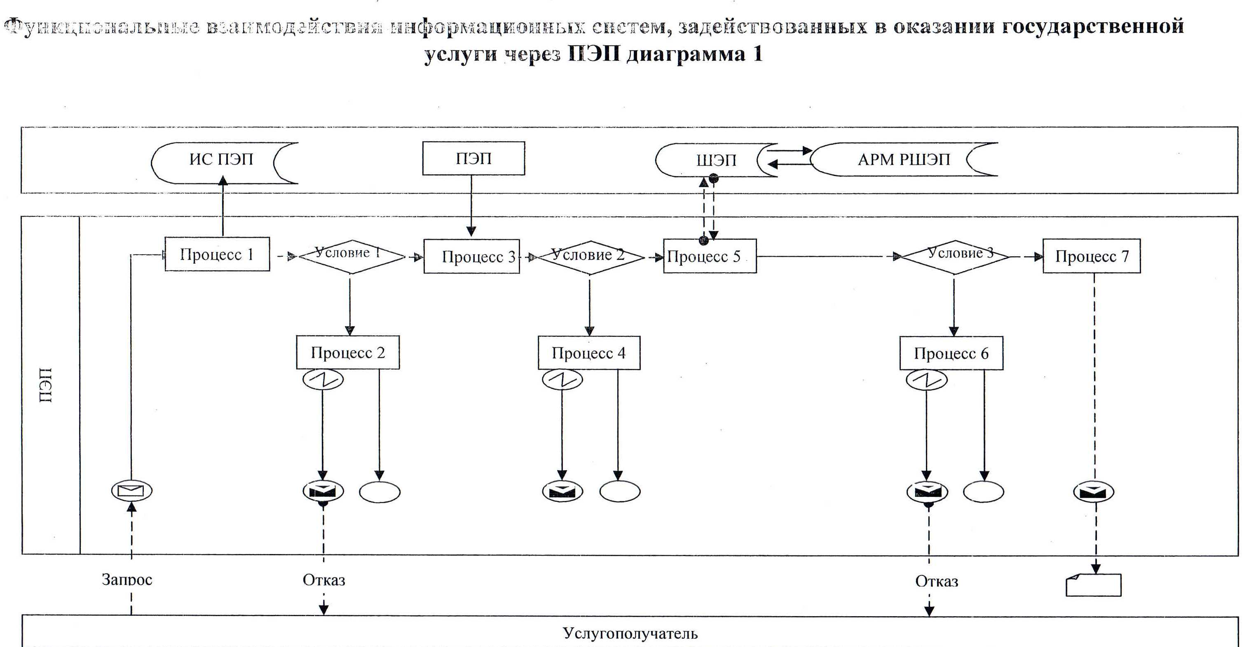

   
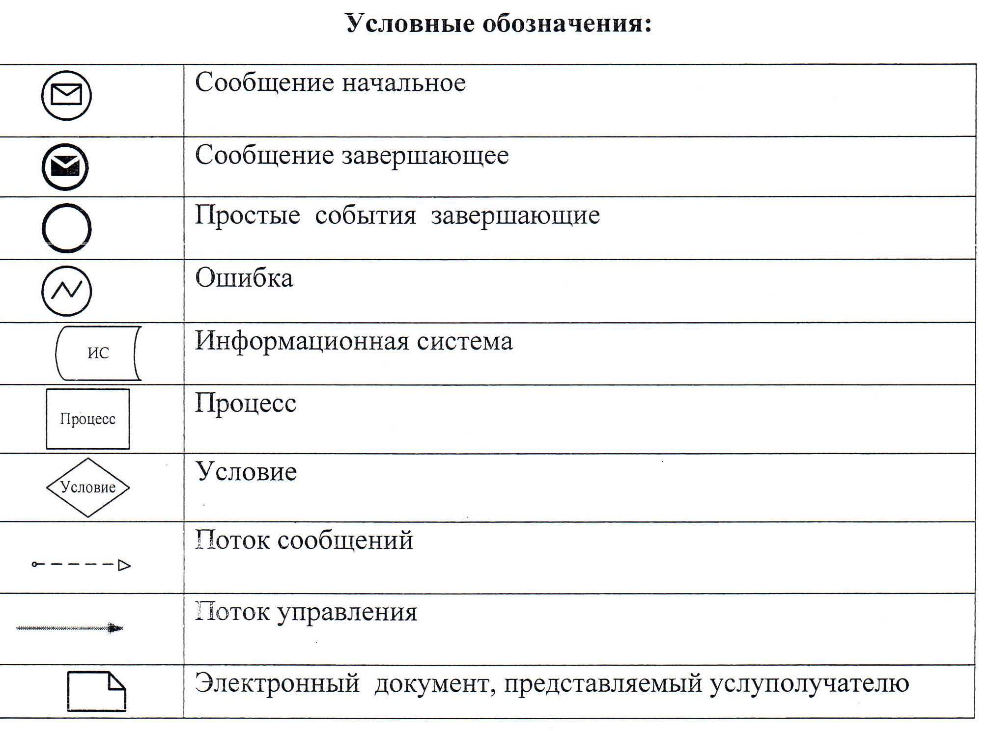

Утвержден постановлением  
акимата Мангистауской области  
от 30 мая 2014 года № 124  
   
 

**Регламент государственной услуги**   
**«Назначение выплаты пособия опекунам или попечителям на содержание ребенка-сироты (детей-сирот) и ребенка (детей), оставшегося без попечения родителей»**

**1. Общие положения**

      1. Государственная услуга «Назначение выплаты пособия опекунам или попечителям на содержание ребенка-сироты (детей-сирот) и ребенка (детей), оставшегося без попечения родителей» (далее – государственная услуга) оказывается городскими и районными отделами образования (далее – услугодатель).  
      Прием заявлений и выдача результатов оказания государственной услуги осуществляется через канцелярию услугодателя.  
      2. Форма оказания государственной услуги: бумажная.  
      3. Результат оказания государственной услуги – решение о назначении пособия опекунам или попечителям на содержание ребенка-сироты (детей–сирот) и ребенка (детей), оставшегося без попечения родителей, по форме согласно приложению 1 к стандарту государтвенной услуги «Назначение выплаты пособия опекунам или попечителям на содержание ребенка-сироты (детей-сирот) и ребенка (детей), оставшегося без попечения родителей», утвержденному постановлением Правительства Республики Казахстан от 19 февраля 2014 года № 115 (далее – Стандарт).

**2. Описание порядка действий структурных подразделений (работников) услугодателя в процессе оказания государственной услуги**

       4. Для получения государственной услуги получателю государственной услуги необходимо представить документы указанные в пункте 9 Стандарта.  
      5. Содержание каждой процедуры (действия), входящей в состав процесса оказания государственной услуги, длительность его выполнения:  
      1) сотрудник канцелярии услугодателя осуществляет прием документов, их регистрацию – не более 20 минут. Результат – выдача расписки услугополучателю;  
      2) руководитель услугодателя ознакамливается с корреспонденцией – не более 20 минут. Результат – определение ответственного исполнителя для исполнения;  
      3) ответственный исполнитель услугодателя осуществляет проверку полноты документов – девять рабочих дней. Результат – подготовка решения;  
      4) руководитель услугодателя ознакамливается с корреспонденцией – один рабочий день. Результат – подписание решения;  
      5) сотрудник канцелярии услугодателя выдает услугополучателю  
      решение – не более 20 минут. Результат – роспись услугополучателя в журнале по оказанию государственной услуги.

**3. Описание порядка взаимодействия структурных подразделений (работников) услугодателя в процессе оказания государственной услуги**

      6. Перечень структурных подразделений (работников) услугодателя, которые участвуют в процессе оказания государственной услуги:  
      1) сотрудник канцелярии услугодателя;  
      2) руководитель услугодателя;  
      3) ответственный исполнитель услугодателя.  
      7. Описание последовательности процедур (действий) между структурными подразделениями (работниками) с указанием длительности каждой процедуры (действия):  
      1) сотрудник канцелярии услугодателя направляет документы руководителю для наложения резолюции – не более 20 минут;  
      2) руководитель услугодателя накладывает резолюцию, отправляет документы ответственному исполнителю – не более 20 минут;  
      3) ответственный исполнитель услугодателя осуществляет проверку полноты документов, готовит проект решения и передает документы с материалами руководителю – девять рабочих дней;  
      4) руководитель услугодателя подписывает документ – один рабочий день.  
      8. Описание последовательности процедур (действий) сопровождается блок – схемой согласно приложению к настоящему регламенту государтвенной услуги «Назначение выплаты пособия опекунам или попечителям на содержание ребенка-сироты (детей-сирот) и ребенка (детей), оставшегося без попечения родителей».  
   
 

Приложение   
к регламенту государственной услуги   
«Прием документов для назначения   
выплаты пособия опекунам или попечителям  
на содержание ребенка-сироты (детей-сирот)  
и ребенка (детей), оставшегося   
без попечения родителей»  
   
 

   
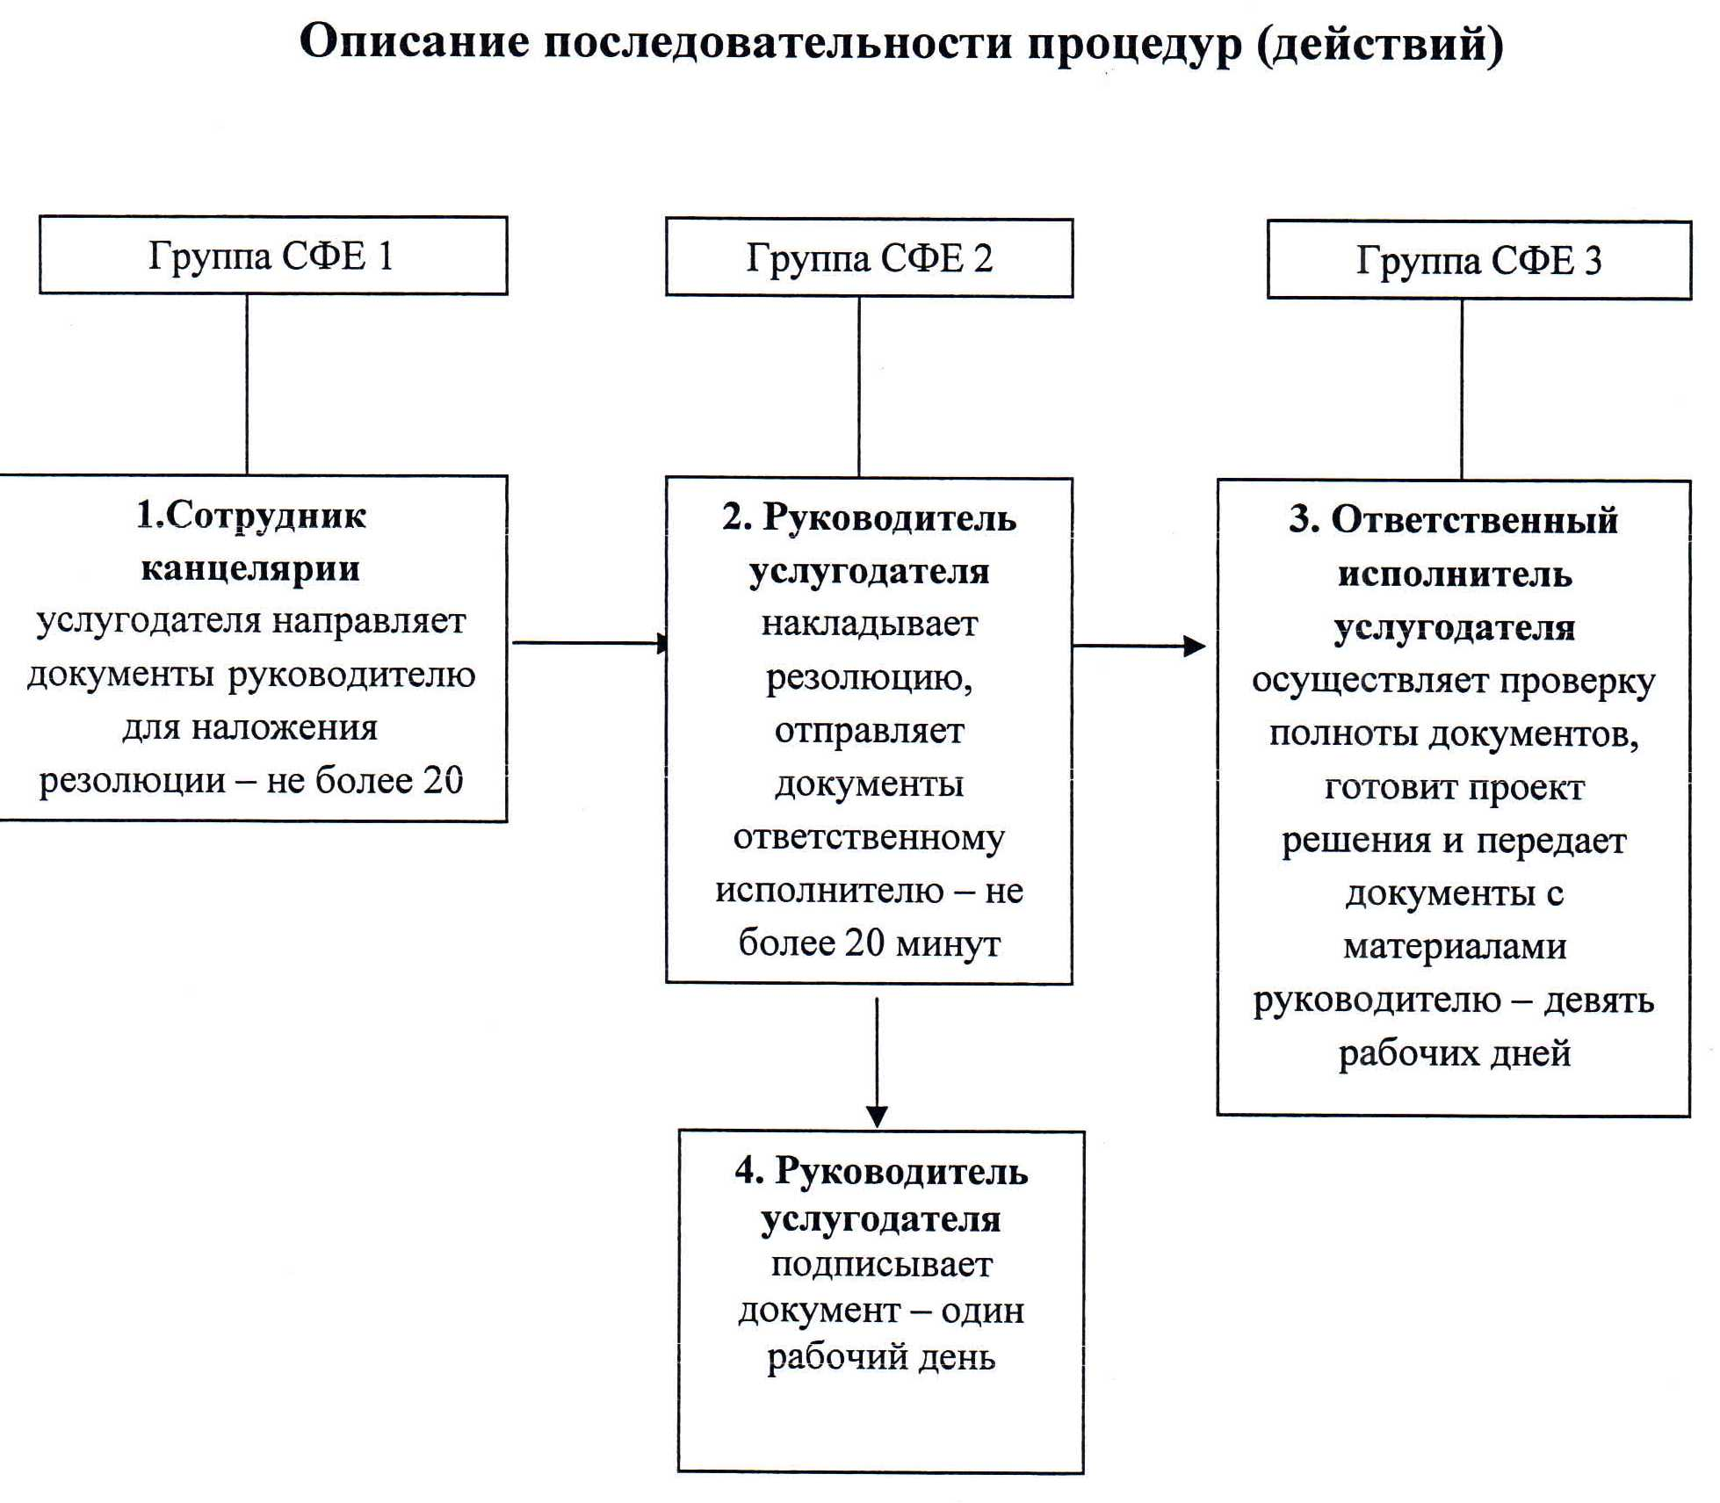

      Примечание: расшифровка аббревиатур:  
      СФЕ – структурно-функциональная единица

© 2012. РГП на ПХВ «Институт законодательства и правовой информации Республики Казахстан» Министерства юстиции Республики Казахстан